酒店预订系统

HRS(Hotel Reservation System)

软件详细设计描述文档

V1.2 正式版

冰与火小组

2016-11-5

**更新历史**

|  |  |  |  |
| --- | --- | --- | --- |
| **修改人员** | **日期** | **变更原因** | **版本号** |
| 王洪凯 | 2016-10-27 | 最初草稿 | V1.0 草稿 |
| 王洪凯 | 2016-10-29 | 评审后的正式版 | V1.0 正式版 |
| 王洪凯 | 2016-11-02 | 修改BrowseBL模块的设计，消除逻辑内聚 | V1.1 正式版 |
| 王洪凯、李一鹏、李晓冬、黄尹嘉 | 2016-11-05 | 修改其他业务逻辑层不足的设计，添加界面层和数据层的分解设计 | V1.2 正式版 |

**目录**

1、 引言 4

1.1 编制目的 4

1.2 词汇表 4

1.3 参考资料 4

2、 产品概述 4

3、 体系结构设计概述 4

4、 结构视角 4

4.1 业务逻辑层的分解 4

4.1.1 userbl模块 5

4.1.2 Browsebl模块 8

4.1.3 Orderbl模块 13

4.1.4 Hotelbl模块 19

4.1.5 Memberbl模块 24

4.1.6 Commentbl模块 29

4.1.7 Strategy模块 32

4.1.8 Credit模块 38

4.2 界面层分解 42

4.2.1 Userui 42

4.2.2 browseui 44

browseui模块 44

4.2.3 commentui 45

4.2.4 memberui 47

4.2.5 orderui 48

4.2.6 hotelui 49

4.2.7 strategyui 51

4.2.8 creditui 51

4.3 数据层 51

4.3.1 UserDatabase 模块 51

4.3.2 BrowseDatabase模块 53

4.3.3 strategydata 55

4.3.4 creditdata 57

4.3.5OrderDatabase 模块 59

4.3.6 HotelDatabase 模块 60

4.3.7 MemberDatabase 模块 63

4.3.8 CommentDatabase模块 64

5、 开发视角 66

# 引言

## 1.1 编制目的

本报告详细完成对酒店预订系统的详细设计，达到指导后续软件构造的目的，同时实现测试人员及用户的沟通。

本报告面向开发人员及最终用户而编写，是了解系统的导航。

## 1.2 词汇表

|  |  |  |
| --- | --- | --- |
| 词汇名 | 词汇含义 | 备注 |
| HRS | 酒店预订系统 |  |
|  |  |  |

## 1.3 参考资料

连锁商店管理系统（MSCS）软件详细设计描述文档

# 产品概述

参考酒店预订系统用例文档和酒店预订系统软件需求规格说明文档中对产品的概括描述。

# 体系结构设计概述

参考酒店预订系统概要设计文档中对体系结构设计的概述

# 结构视角

## 4.1 业务逻辑层的分解

业务逻辑层的开发包图参见软件体系结构文档中的开发包图。

### 4.1.1 userbl模块

1. 模块概述

userbl模块承担的需求参见需求规格说明文档中登录/注册相关内容及相关非功能需求

userbl模块承担的职责和接口见体系设计文档中的userbl相关的职责和接口

1. 整体结构

依先前体系设计逻辑模型和相关文档的说明，为了增加灵活性降低耦合，增加可复用性，在界面层和业务逻辑层增加接口层，在数据层和业务逻辑层也增加接口层，通过接口进行调用，其中，使用usercontroller将模块里的业务逻辑和逻辑操作相分开，将登陆登出及注册委托给user，同时在登陆成功后调用相关member的接口进行初始化。

userbl 模块的设计如下图所示

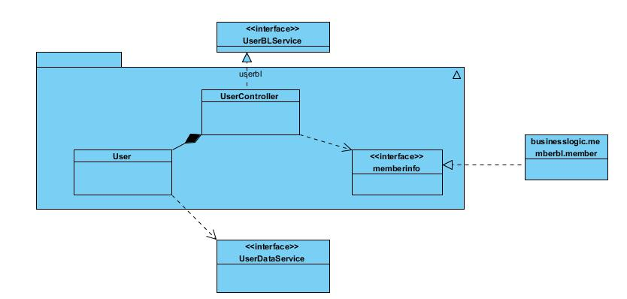

userbl模块各个类的职责由下表所示

|  |  |
| --- | --- |
| 类 | 职责 |
| UserController | 负责Userbl模块的逻辑操作，实现对应于登陆登出和注册所需要的服务 |
| User | 用户登录相关的领域模型，拥有用户数据的用户名和密码，可以帮助完成登录登出相关的操作 |

1. 模块内部类的接口规范

UserController、User和Register的接口规范如下表所示

UserController:

|  |  |  |
| --- | --- | --- |
| 提供的服务 | | |
| UserController.login | 语法 | public ResultMessage login(String username,String password); |
| 前置条件 | 用户准备登陆且输入符合规范 |
| 后置条件 | 调用User的login方法 |
| UserController.register | 语法 | public ResultMessage logout(String username,String password); |
| 前置条件 | 用户选择登陆且输入符合规范 |
| 后置条件 | 调用User的register方法 |
| UserController.logout | 语法 | public ResultMessage logout(long userid); |
| 前置条件 | 用户已登录 |
| 后置条件 | 调用User的logout方法 |
| UserController.getInfo | 语法 | public MemberVO getInfo(long userid); |
| 前置条件 | 一个用户已登录，且登录成功并拿到相应userid |
| 后置条件 | 调用Member的getInfo方法 |
| 需要的接口 | | |
| 服务名 | 服务 | |
| User.login(String username,String password); | 提供用户登录服务 | |
| User.register(String username,String password); | 加入一个用户对象 | |
| User.logout(long userid); | 登出一个用户 | |
| Member.getInfo(long userid); | 获取一个用户的信息 | |

User:

|  |  |  |
| --- | --- | --- |
| 提供的服务 | | |
| User.login | 语法 | public ResultMessage login(String username,String password); |
| 前置条件 | 已经开始一个登录行为 |
| 后置条件 | 根据传入的参数进行判断，并返回登录结果 |
| User.register | 语法 | public ResultMessage logout(String username,String password); |
| 前置条件 | 已经开始一个注册行为 |
| 后置条件 | 若该用户名没有被注册，新增一个User到数据库中 |
| User.logout | 语法 | public ResultMessage logout(long userid); |
| 前置条件 | 用户已登录 |
| 后置条件 | 数据库中对应的用户状态置为未登录 |
| 需要的接口 | | |
| 服务名 | 服务 | |
| UserDataService.insert(UserPO po); | 插入单一持久化对象 | |
| UserDataService.update(UserPO po); | 更新单一持久化对象 | |
| UserDataService.find(String username); | 根据username查找单一持久化对象 | |
| UserDataService.find(long userid); | 根据Id查找单一持久化对象 | |

1. 业务逻辑层的动态模型

下图显示当用户输入登录的用户名和密码之后，User业务逻辑层处理的各个对象之间的协作：

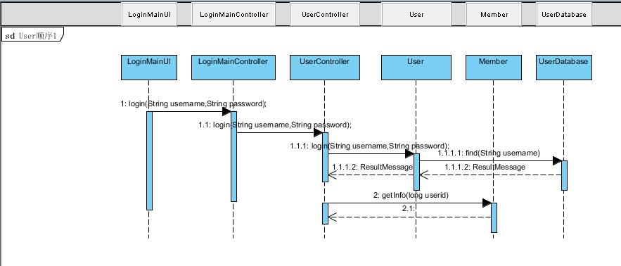

下图为用户注册输入需要注册的用户名和密码之后，User业务逻辑层处理各个对象之间的协作：

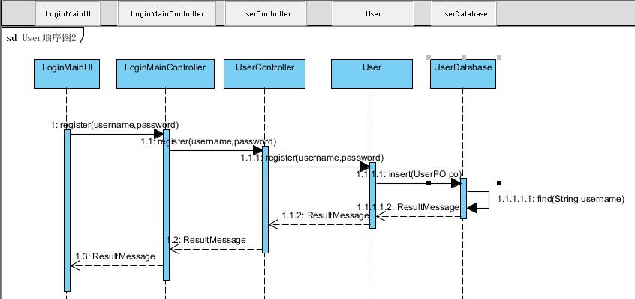

下图描述了User对象的状态图，描述了对象的生存期间的状态序列，引起转移的时间，以及相伴随的操作，当有用户执行登入或登出，sale会进行验证并返回结果，停止操作也可以直接进入终态：

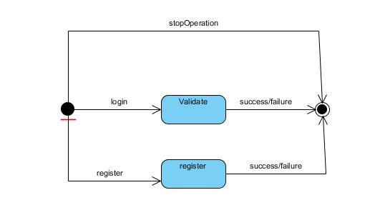

1. 业务逻辑层设计原理

采用委托式控制器风格，由controller统一调度，将任务委托给对应的对象进行处理。

### 4.1.2 Browsebl模块

1. 模块概述

browseBl模块承担的需求参见需求规格说明文档中浏览订单信息（3个），浏览酒店信息，制定策略中隐含的浏览策略信息等相关隐含或非隐含的内容及相关非功能需求

browseBl模块承担的职责和接口见体系设计文档中的browseBl相关的职责和接口

1. 整体结构

具体总体概述见userbl模块的整体结构前半段描述，这里只介绍内部具体，使用BrowseController将模块里的业务逻辑和逻辑操作相分开，直接控制Browse（这里Browse是一个基类），以控制器的风格，将浏览不同订单信息委托给Browse的相应的不同的方法，将浏览策略信息委托给Browse的相应方法,各具体类型的控制器分别调用其他模块接口完成自己的工作。由于返回的数据不同，使用BaseList统一包装

browsebl 模块设计如下：

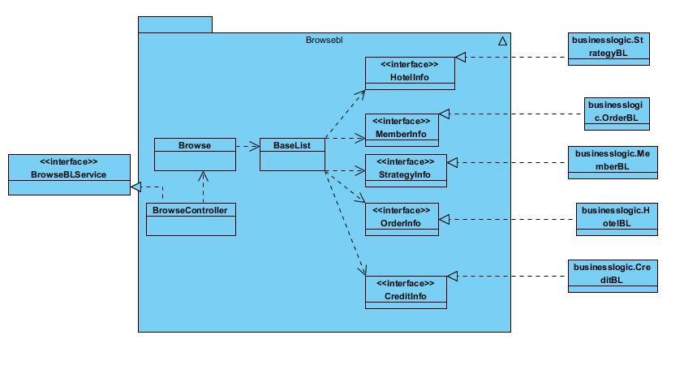

browsebl各个类的职责如下

|  |  |
| --- | --- |
| 类 | 职责 |
| BrowseController | 负责Browsebl模块的逻辑操作，实现对应于各类信息浏览所需要的服务 |
| Browse | 浏览信息相关的领域模型，是一个基类适配器，它能转化具体类型的接口 |

1. 模块内部类的接口规范

BrowseController、Browse的接口规范如下表所示

BrowseController:

所有的对Browse的调用，类型会根据类型声明成具体的类型，而实际为相应的具体的adaptee的引用

|  |  |  |
| --- | --- | --- |
| 提供的服务(供接口) | | |
| BrowseController.getOrdersInfo | 语法 | Public List<OrderVO> getOrdersInfo(long userid,OrderType type); |
| 前置条件 | 用户已登录，且这里用户为客户 |
| 后置条件 | 调用Browse的getOrdersInfo方法 |
| BrowseController.getHotelOrdersInfo | 语法 | Public List<OrderVO> getHotelOrdersInfo(long hotelid,OrderType type); |
| 前置条件 | 酒店工作人员已登录 |
| 后置条件 | 调用Browse的getHotelOrdersInfo方法 |
| BrowseController.getWEBOrdersInfo | 语法 | Public List<OrderVO> getWEBOrdersInfo(); |
| 前置条件 | 网站营销人员已登录 |
| 后置条件 | 调用Browse的getWEBOrdersInfo方法 |
| BrowseController.getCreditInfo | 语法 | Public List<CreditVO> getCreditInfo(long userid); |
| 前置条件 | 客户已登录 |
| 后置条件 | 调用相应Browse的getCreditInfo方法 参数为该id |
| BrowseController.getHotels | 语法 | Public List<HotelVO> getHotels(RuleVO vo); |
| 前置条件 | 客户已登录 |
| 后置条件 | 调用相应Browse的getHotels方法 |
| BrowseController.getHotel | 语法 | Public HotelVO getHotel(long hotelid); |
| 前置条件 | 客户已登录 |
| 后置条件 | 调用相应Browse的getHotel方法 |
| BrowseController.getStrategyInfo | 语法 | Public StrategyVO getStrategyInfo(int orderid); |
| 前置条件 | 用户选择一个订单 |
| 后置条件 | 调用相应Browse的getStrategyInfo方法 |
| BrowseController.getMemberInfo | 语法 | Public MemberVO getMemberInfo(long memberid); |
| 前置条件 | 用户已登录 |
| 后置条件 | 调用相应Browse的getMemberInfo方法 |
| BrowseController.getBrowseInfo | 语法 | Public List<BrowseVO> getBrowseInfo(long userid); |
| 前置条件 | 客户已登录 |
| 后置条件 | 调用相应Browse的getBrowseInfo方法 |
| BrowseController.clear | 语法 | Public void clear(long userid); |
| 前置条件 | 客户已登录 |
| 后置条件 | 调用Browse的clear方法 |
| 需要的服务(需接口) | | |
| Browse.getOrdersInfo | 获取客户的订单列表 | |
| Browse.getHotelOrdersInfo | 获取酒店的订单列表 | |
| Browse.getWEBOrdersInfo | 获取网站营销人员每天查看的异常订单信息 | |
| Browse.getCreditInfo | 获取用户的信用记录列表 | |
| Browse.getHotels | 获取酒店列表 | |
| Browse.getHotel | 获取某个具体酒店信息 | |
| Browse.getStrategyInfo | 获取订单的策略信息 | |
| Browse.getMemberInfo | 获取用户列表信息 | |
| Browse.getBrowseInfo | 获取用户的浏览记录 | |
| Browse.clear | 清楚浏览记录 | |

BaseList 基列表类封装对应的基对象，包含大量对具体对象的集合，格式如下

BaseList 其属性有 list为引用（里面可以只为1个）

Browse类的接口规范如下：

|  |  |  |
| --- | --- | --- |
| 提供的服务(供接口) | | |
| Browse.getOrdersInfo | 语法 | Public BaseList getOrdersInfo(long userid,OrderType type); |
| 前置条件 | 用户已登录，且这里用户为客户 |
| 后置条件 | 调用Order模块的getOrdersInfo方法 |
| Browse.getHotelOrdersInfo | 语法 | Public BaseList getHotelOrdersInfo(long hotelid,OrderType type); |
| 前置条件 | 酒店工作人员已登录 |
| 后置条件 | 调用Order模块的getHotelOrdersInfo方法 |
| Browse.getWEBOrdersInfo | 语法 | Public BaseList getWEBOrdersInfo(); |
| 前置条件 | 网站营销人员已登录 |
| 后置条件 | 调用Order模块的getWEBOrdersInfo方法 |
| Browse.getCreditInfo | 语法 | Public BaseList getCreditInfo(long userid); |
| 前置条件 | 客户已登录 |
| 后置条件 | 调用Credit模块的getCreditInfo方法 |
| Browse.getHotels | 语法 | Public BaseList getHotels(RuleVO vo); |
| 前置条件 | 客户已登录 |
| 后置条件 | 调用Hotel模块的getHotels方法 |
| Browse.getHotel | 语法 | Public BaseList getHotel(long hotelid); |
| 前置条件 | 客户已登录 |
| 后置条件 | 调用Hotel模块的getHotel方法 |
| Browse.getStrategyInfo | 语法 | Public BaseList getStrategyInfo(int orderid); |
| 前置条件 | 用户选择一个订单 |
| 后置条件 | 调用Strategy模块的getStrategyInfo方法 |
| Browse.getMemberInfo | 语法 | Public BaseList getMemberInfo(long memberid); |
| 前置条件 | 用户已登录 |
| 后置条件 | 调用Member模块的getMemberInfo方法 |
| Browse.getBrowseInfo | 语法 | Public BaseList getBrowseInfo(long userid); |
| 前置条件 | 客户已登录 |
| 后置条件 | 从数据库中获取某个用户的浏览/搜索记录 |
| Browse.clear | 语法 | Public void clear(long userid); |
| 前置条件 | 客户已登录 |
| 后置条件 | 清空数据库中相应的用户的浏览记录 |
| 需要的服务(需接口) | | |
| DatabaseFactory.getBrowseDatabase | 得到Browse数据库服务的引用 | |
| BrowseDataService.insert(BrowsePO po) | 在Browse数据库中插入po（搜索记录） | |
| BrowseDateService.getInfo(userid) | 返回一个用户的浏览/搜索记录 | |
| BrowseDataService.clear(long userid) | 清空一个用户的浏览搜索记录 | |
| DatabaseFactory.getBrowseDatabase | 得到Browse数据库服务的引用 | |
| Hotel.getHotels(RulePO po) | 得到基于rule的酒店信息列表 | |
| Hotel.getInfo(long Hotelid) | 得到hotel的详细信息 | |
| Credit.getInfo(long userID) | 得到user的信用信息 | |
| Order.getuserInfo(long userid,int method) | 得到user的对应method的对应类别的订单信息 | |
| Order.getHotelInfoloing hotelid,int method) | 得到hotel的对应method的对应类别的订单信息 | |
| Order.getWEBInfo() | 得到当天当前时间前所有的异常订单信息 | |
| Member.getInfo(long userid) | 得到对应的会员信息 | |
| Strategy.getInfo(long orderid) | 得到对应订单的策略信息 | |

(4)业务逻辑层的动态模型

下图显示当用户请求查看具体的信息时，Browsebl模块各个类之间的协作时序图

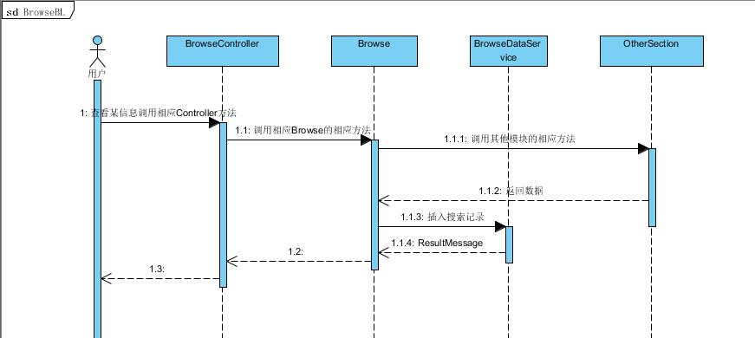

下图描述了Browse对象的状态图，描述了对象的生存期间的状态序列，引起转移的时间，以及相伴随的操作。当客户发起了一个请求，Browse处于抽象状态，控制器解析后调用相应方法（并声明了具体类型），Browse变为具体状态并处理请求，处理完后结束

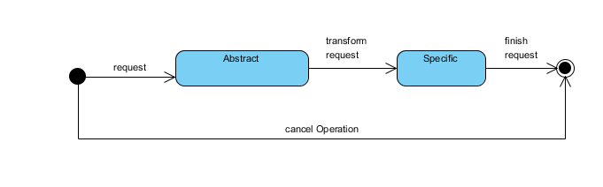

（5）业务逻辑层设计原理

采用适配器模式风格，由controller统一调度，将任务委托给Browse，Browse对类型进行转换后处理结束。

### 4.1.3 Orderbl模块

1. 模块描述

orderbl模块承担的需求参见需求规格说明文档功能需求及相关非功能需求

orderbl模块承担的职责和接口见体系设计文档中的orderbl相关的职责和接口

1. 整体结构

依先前体系设计逻辑模型和相关文档的说明，为了增加灵活性降低耦合，增加可复用性，在界面层和业务逻辑层增加接口层，在数据层和业务逻辑层也增加接口层，通过接口进行调用。

将系统分为展示层、业务逻辑层和数据层。每层之间添加接口。

在展示层和业务逻辑层之间，我们添加businesslogicservice.OrderBLservice.OrderBLservice接口。

在业务逻辑层和数据层之间，我们添加dataservice.OrderDataservice接口。

为了隔离业务逻辑职责和逻辑控制职责，我们增加了OrderController，这样OrderController会将对销售的业务逻辑处理委托给Order对象。

OrderList是Order的容器类。

OrderVO是作为订单的持久化对象被添加到设计模型中去的。

Orderbl 模块设计如下：

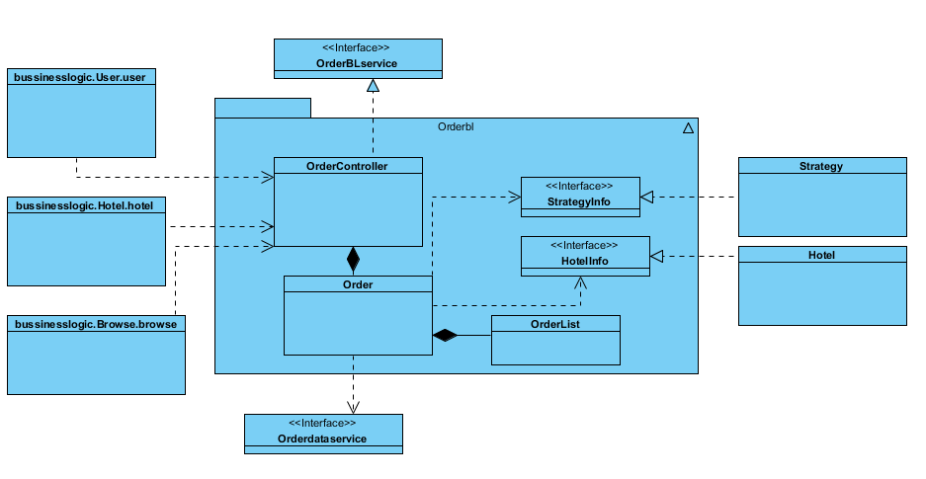

Orderbl模块各个类的职责入下表所示：

|  |  |
| --- | --- |
| 模块 | 职责 |
| OrderController | 负责Orderbl模块的逻辑操作，实现和订单相关界面所需要的服务 |
| Order | 订单的领域模型对象，拥有订单数据的状态、开始时间、结束时间、入住人数、有无儿童等，可以帮助完成订单相关的操作 |

1. 模块内部类的接口规范

OrderController和Order的接口规范如下表所示

OrderController：

|  |  |  |
| --- | --- | --- |
| 提供的服务(供接口) | | |
| OrderController.getuserInfo | 语法 | Public OrderList getuserInfo(long userid,OrderType type); |
| 前置条件 | 已创建一个Order领域对象，并且输入符合输入规则 |
| 后置条件 | 调用Order领域对象的getuserInfo方法 |
| OrderController.getHotelInfo | 语法 | Public OrderList getHotelInfo(long hotelid,OrderType type); |
| 前置条件 | 已创建一个Order领域对象 |
| 后置条件 | 调用Order领域对象的getHotelInfo方法 |
| OrderController.getWEBInfo | 语法 | Public OrderList getWEBInfo(); |
| 前置条件 | 已创建一个Order领域对象 |
| 后置条件 | 调用Order领域对象的getWEBInfo方法 |
| OrderController.create | 语法 | Public ResultMessage create(OrderVO vo); |
| 前置条件 | User对象发出create请求 |
| 后置条件 | 调用Order领域对象的create方法 |
| OrderController.Abnormal | 语法 | Public void abnormal(OrderVO vo); |
| 前置条件 | 已创建一个Order领域对象 |
| 后置条件 | 调用Order领域对象的Abnormal方法 |
| OrderController.userCancel | 语法 | Public ResultMessage userCancel(OrderVO vo); |
| 前置条件 | 已创建一个Order领域对象 |
| 后置条件 | 调用Order领域对象的userCancel方法 |
| OrderController.execute | 语法 | Public ResultMessage execute(OrderVO vo); |
| 前置条件 | 已创建一个Order领域对象 |
| 后置条件 | 调用Order领域对象的execute方法 |
| OrderController.WEBCancel | 语法 | Public ResultMessage WEBCancel(OrderVO vo); |
| 前置条件 | 已创建一个Order领域对象 |
| 后置条件 | 调用Order领域对象的WEBCancel方法 |
| OrderController. isUsed | 语法 | Public boolean isUsed (StrategyVO vo); |
| 前置条件 | 已创建一个Order领域对象 |
| 后置条件 | 调用Order领域对象的isUsed方法 |
| OrderController.getTotal | 语法 | Public double getTotal(OrderVO vo); |
| 前置条件 | 已创建一个Order领域对象 |
| 后置条件 | 调用Order领域对象的getTotal方法 |
| 需要的服务(需接口) | | |
| Order.getuserInfo(long userid,OrderType type) | 用户获取一个对应类型的订单信息 | |
| Order.getHotelInfo(long hotelid,OrderType type) | 酒店工作人员获取一个对应类型的订单信息 | |
| Order.getWEBInfo() | 网站营销人员获取一个对应类型的订单信息 | |
| Order.create(OrderVO vo) | 创建一个订单对象 | |
| Order.Abnormal(OrderVO vo) | 改变订单状态为异常 | |
| Order.userCancel(OrderVO vo) | 用户删除一个订单 | |
| Order.execute(OrderVO vo) | 改变订单状态为执行 | |
| Order.WEBCancel(OrderVO vo) | 网站营销人员删除一个订单 | |
| Order.getTotal(OrderVO vo) | 获得订单总价 | |

Order：

|  |  |  |
| --- | --- | --- |
| 提供的服务(供接口) | | |
| Order.getuserInfo | 语法 | Public OrderList getuserInfo(long userid,OrderType type); |
| 前置条件 | 用户已登录，且这里用户为客户 |
| 后置条件 | 根据对应的type 查找对应类型的对应用户订单信息 |
| Order.getHotelInfo | 语法 | Public OrderList getHotelInfo(long hotelid,OrderType type); |
| 前置条件 | 酒店管理人员已登录 |
| 后置条件 | 根据对应的type 查找对应类型的对应用户订单信息 |
| Order.getWEBInfo | 语法 | Public OrderList > getWEBInfo(); |
| 前置条件 | 网站营销人员已登录 |
| 后置条件 | 根据对应的TYPE 查找对应类型的当天当时间异常订单信息 |
| Order.create | 语法 | Public ResultMessage create(OrderVO vo); |
| 前置条件 | 客户已登录 |
| 后置条件 | 创建订单并存储 |
| Order.Abnormal | 语法 | Public void abnormal(OrderVO vo); |
| 前置条件 | 订单由未执行变为异常 |
| 后置条件 | 改变订单状态并存储 |
| Order.userCancel | 语法 | Public ResultMessage userCancel(OrderVO vo); |
| 前置条件 | 用户已登录 |
| 后置条件 | 所orderid所对应订单为未执行订单，撤销该订单 |
| Order.execute | 语法 | Public ResultMessage execute(OrderVO vo); |
| 前置条件 | 酒店工作人员已登录 |
| 后置条件 | 根据对应订单，判断订单状态，执行或补登记执行订单，并作出信用值的相应改变 |
| Order.WEBCancel | 语法 | Public ResultMessage WEBCancel(OrderVO vo); |
| 前置条件 | 网站营销人员已登录且线下已判断订单可撤销 |
| 后置条件 | 根据对应的订单号，撤销订单，并返回状态 |
| Order.isUsed | 语法 | Public boolean isUsed (StrategyVO vo); |
| 前置条件 | 用户要求计算订单价格 |
| 后置条件 | 判断是否符合促销策略条件，并返回 |
| Order.getTotal | 语法 | Public double getTotal(OrderVO vo); |
| 前置条件 | 无 |
| 后置条件 | 计算订单总价，并返回 |
| 需要的服务(需接口) | | |
| DatabaseFactory.getOrderDatabase | 得到Order数据库服务的引用 | |
| OrderDataService.insert(OrderPO po) | 在Order数据库中插入po | |
| OrderDataService.changeStatus(OrderPO po); | 改变订单的状态 | |
| OrderDataService.getInfo(long orderid); | 获取订单的信息 | |
| Hotel.getRooms(long hotelid) | 得到该hotel的房间信息 | |
| Hotel.setRoomInfo(RoomVO vo) | 锁定该酒店的相应的房间 | |
| Credit.add/decrese(long userid,int value); | 增加/减少该user的信用值信息 | |
| Member.getInfo(userid) | 得到对应的会员信息 | |
| Strategy.getInfo(orderid) | 得到对应订单的策略信息 | |

1. 业务逻辑层的动态模型

下图显示当客户或酒店工作人员或网站营销人员请求查看订单信息时，Orderbl模块各个类之间的协作时序图：

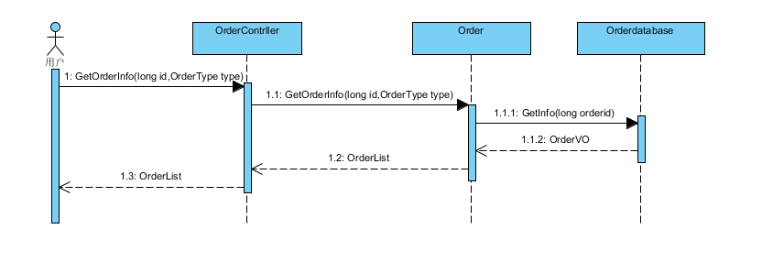

下图显示当客户要求创建订单时，Orderbl模块各个类之间的协作时序图：

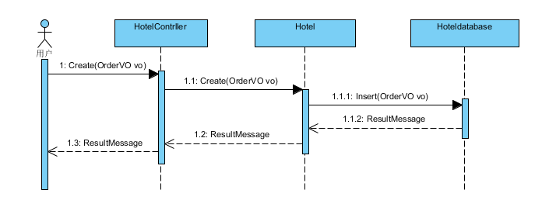

下图显示当客户或网站营销人员要求撤销订单时，Orderbl模块各个类之间的协作时序图：

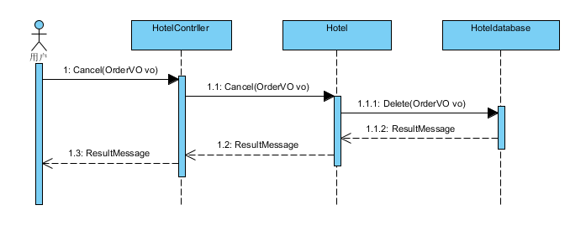

下图显示当客户要求计算订单总价时，Orderbl模块各个类之间的协作时序图：

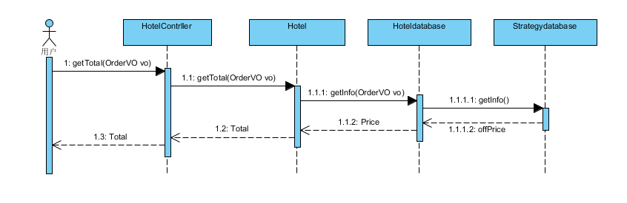

下图描述了Hotel对象的状态图，描述了对象的生存期间的状态序列，引起转移的时间，以及相伴随的操作。随着Getinfo、SetInfo、Cancel或getTotal方法被UI调用，Order处理请求并结束。

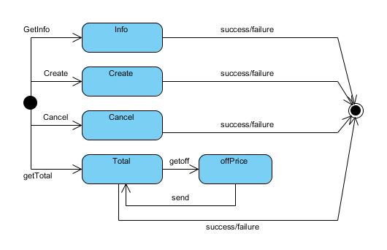

1. 业务逻辑层的设计原理

采用控制器模式风格，由controller统一调度，将任务委托给Order，Order处理后结束。

### 4.1.4 Hotelbl模块

（1）模块描述

hotelbl模块承担的需求参见需求规格说明文档功能需求及相关非功能需求

hotelbl模块承担的职责和接口见体系设计文档中的hotelbl相关的职责和接口

（2）整体结构

依先前体系设计逻辑模型和相关文档的说明，为了增加灵活性降低耦合，增加可复用性，在界面层和业务逻辑层增加接口层，在数据层和业务逻辑层也增加接口层，通过接口进行调用。

将系统分为展示层、业务逻辑层和数据层。每层之间添加接口。

在展示层和业务逻辑层之间，我们添加businesslogicservice.HotelBLservice.HotelBLservice接口。

在业务逻辑层和数据层之间，我们添加dataservice.HotelDataservice接口。

为了隔离业务逻辑职责和逻辑控制职责，我们增加了HotelController，这样HotelController会将对销售的业务逻辑处理委托给Hotel对象。

HotelList是Hotel的容器类。

HotelList可以委托给RoomList。

HotelVO是作为订单的持久化对象被添加到设计模型中去的。

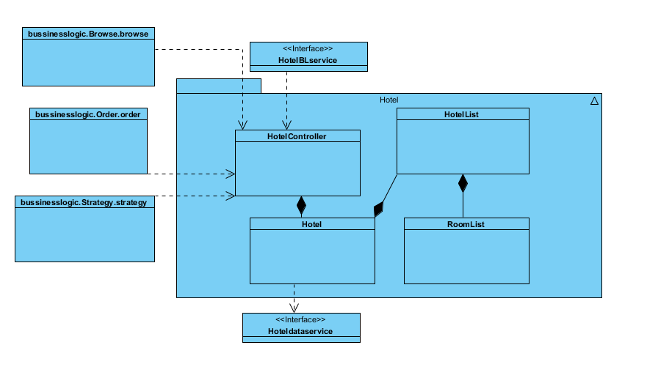

Hotelbl模块各个类的职责入下表所示

|  |  |
| --- | --- |
| 模块 | 职责 |
| HotelController | 负责Hotelbl模块的逻辑操作，实现和酒店相关界面所需要的服务 |
| Hotel | 酒店的领域模型对象，拥有酒店数据的酒店名称、商圈、地址、简介、星级、设施服务等，可以帮助完成酒店相关的操作 |

（3）模块内部类的接口规范

HotelController和Hotel的接口规范如下表所示

HotelController：

|  |  |  |
| --- | --- | --- |
| 提供的服务(供接口) | | |
| HotelController.GetHotelInfo | 语法 | Public HotelVO GetHotelInfo(long id); |
| 前置条件 | 已创建一个Hotel领域对象 |
| 后置条件 | 调用Hotel领域对象的GetHotelInfo方法 |
| Hotel.GetRoomInfo | 语法 | Public HotelVO GetRoomInfo(long id); |
| 前置条件 | 已创建一个Room领域对象 |
| 后置条件 | 调用Hotel领域对象的GetRoomInfo方法 |
| HotelController.SetHotelInfo | 语法 | Public ResultMessage SetHotelInfo(HotelVO vo); |
| 前置条件 | 已创建一个Hotel领域对象，并且输入符合输入规则 |
| 后置条件 | 调用Hotel领域对象的SetHotelInfo方法 |
| HotelController.SetRoomInfo | 语法 | Public ResultMessage SetRoomInfo(long id, RoomVO vo); |
| 前置条件 | 已创建一个Room领域对象，并且输入符合输入规则 |
| 后置条件 | 调用Hotel领域对象的SetRoomInfo方法 |
| HotelController.AddHotel | 语法 | Public ResultMessage AddHotel(HotelVO vo); |
| 前置条件 | WebManager对象发出add请求 |
| 后置条件 | 调用Hotel领域对象的AddHotel方法 |
| HotelController.AddRoom | 语法 | Public ResultMessage AddRoom(RoomVO vo); |
| 前置条件 | Hotelworker对象发出add请求 |
| 后置条件 | 调用Hotel领域对象的AddRoom方法 |
| Hotel.DeleteHotel | 语法 | Public ResultMessage DeleteHotel(HotelVO vo); |
| 前置条件 | WebManager对象发出delete请求 |
| 后置条件 | 调用Hotel领域对象的DeleteHotel方法 |
| Hotel.DeleteRoom | 语法 | Public ResultMessage DeleteRoom(RoomVO vo); |
| 前置条件 | Hotelworker对象发出delete请求 |
| 后置条件 | 调用Hotel领域对象的DeleteRoom方法 |
| 需要的服务(需接口) | | |
| Hotel.GetHotelInfo(long id) | 获取一个酒店对象的信息 | |
| Hotel.GetRoomInfo(long id) | 获取一个房间对象的信息 | |
| Hotel.SetHotelInfo(HotelVO vo) | 修改一个酒店对象的信息 | |
| Hotel.SetRoomInfo(long id, RoomVO vo) | 修改一个房间对象的信息 | |
| Hotel.AddHotel(HotelVO vo) | 创建一个酒店对象 | |
| Hotel.AddRoom(RoomVO vo) | 创建一个房间对象 | |
| DeleteHotel(HotelVO vo) | 删除一个酒店对象 | |
| DeleteRoom(RoomVO vo) | 删除一个房间对象 | |

Hotel：

|  |  |  |
| --- | --- | --- |
| 提供的服务(供接口) | | |
| Hotel.GetHotelInfo | 语法 | Public HotelVO GetHotelInfo(long id); |
| 前置条件 | 酒店工作人员已登录 |
| 后置条件 | 无 |
| Hotel.GetRoomInfo | 语法 | Public HotelVO GetRoomInfo(long id); |
| 前置条件 | 酒店工作人员已登录 |
| 后置条件 | 无 |
| Hotel.SetHotelInfo | 语法 | Public ResultMessage SetHotelInfo(HotelVO vo); |
| 前置条件 | 酒店工作人员已登录 |
| 后置条件 | 更新酒店信息 |
| Hotel.SetRoomInfo | 语法 | Public ResultMessage SetRoomInfo(long id, RoomVO vo); |
| 前置条件 | 酒店工作人员已登录 |
| 后置条件 | 更新房间信息 |
| Hotel.AddHotel | 语法 | Public ResultMessage AddHotel(HotelVO vo); |
| 前置条件 | 网站管理人员已登录 |
| 后置条件 | 生成新的酒店信息 |
| Hotel.AddRoom | 语法 | Public ResultMessage AddRoom(RoomVO vo); |
| 前置条件 | 酒店工作人员已登录 |
| 后置条件 | 生成新的房间信息 |
| Hotel.DeleteHotel | 语法 | Public ResultMessage DeleteHotel(HotelVO vo); |
| 前置条件 | 网站管理人员已登录 |
| 后置条件 | 删除酒店信息 |
| Hotel.DeleteRoom | 语法 | Public ResultMessage DeleteRoom(RoomVO vo); |
| 前置条件 | 酒店工作人员已登录 |
| 后置条件 | 删除房间信息 |
| 需要的服务(需接口) | | |
| DatabaseFactory.getHotelDatabase | 得到Hotel数据库服务的引用 | |
| HotelDataService.insertHotel(HotelPO po) | 在数据库中插入vo对象 | |
| HotelDataService.getHotelInfo(HotelID id) | 得到Hotel信息 | |
| HotelDataService.setHotelInfo(HotelPO po) | 更改Hotel信息 | |
| HotelDataService.insertRoom(RoomPO po) | 在数据库中插入vo对象 | |
| HotelDataService.getRoomInfo(HotelID id) | 得到Room信息 | |
| HotelDataService.setRoomInfo(RoomPO po) | 更改Room信息 | |

（4）业务逻辑层的动态模型

下图显示当酒店工作人员请求查看酒店信息时，Hotelbl模块各个类之间的协作时序图：

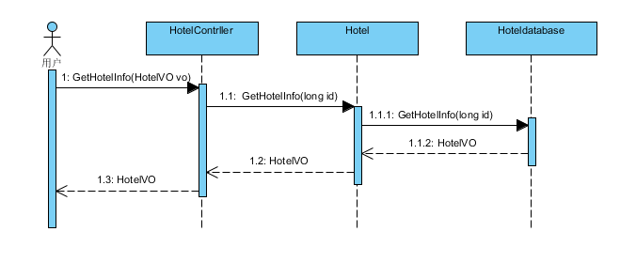

下图显示当酒店工作人员请求修改酒店信息时，Hotelbl模块各个类之间的协作时序图：

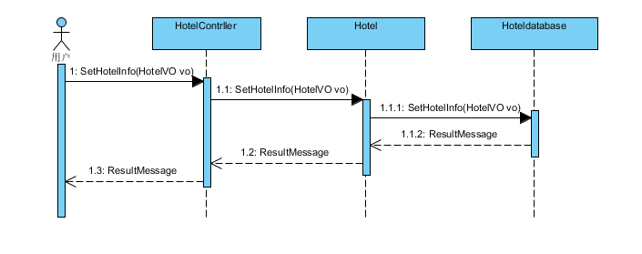

下图描述了Hotel对象的状态图，描述了对象的生存期间的状态序列，引起转移的时间，以及相伴随的操作。随着Getinfo或SetInfo方法被UI调用，Hotel处理请求并结束。

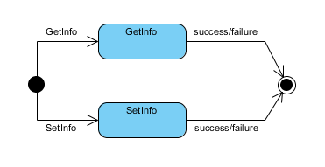

（5）业务逻辑层的设计原理

采用控制器模式风格，由controller统一调度，将任务委托给Hotel，Hotel处理后结束。

### 4.1.5 Memberbl模块

(1)模块概述

memberbl模块承担的需求参见需求规格说明文档中注册会员相关内容及相关非功能需求

memberbl模块承担的职责和接口见体系设计文档中的memberbl相关的职责和接口

(2)整体结构

依先前体系设计逻辑模型和相关文档的说明，为了增加灵活性降低耦合，增加可复用性，在界面层和业务逻辑层增加接口层，在数据层和业务逻辑层也增加接口层，通过接口进行调用，其中，使用membercontroller将模块里的业务逻辑和逻辑操作相分开，将注册删除及获取会员信息委托给member.

memberbl 模块的设计如下图所示

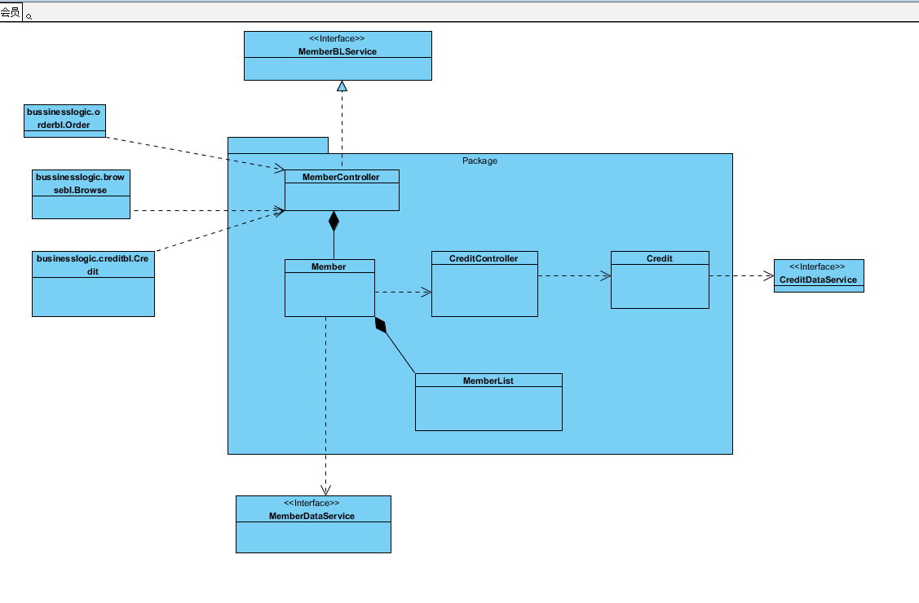

memberbl模块各个类的职责由下表所示

|  |  |
| --- | --- |
| 类 | 职责 |
| MemberController | 负责实现有关会员权利的服务 |
| Member | 会员的领域模型对象，拥有一个会员的各种属性（包括信用值、ID、联系方式、企业名称、生日、会员标记）以及注册VIP、获得会员信息、更改会员信息的方法，可以帮助完成会员界面所需要的服务 |

(3)模块内部类的接口规范

MemberController、Member的接口规范如下表所示

MemberController:

|  |  |  |
| --- | --- | --- |
| 提供的服务 | | |
| MemberController.register | 语法 | Public ResultMessage register(VIPVO vo); |
| 前置条件 | 已创建一个member领域对象，并且输入符合输入规则 |
| 后置条件 | 调用member领域对象的register方法 |
| MemberController.getinfo | 语法 | Public MemberPO getInfo(long Userid); |
| 前置条件 | 已创建一个member领域对象 |
| 后置条件 | 调用member领域对象的getinfo方法 |
| MemberController.cancel | 语法 | Public ResultMessage cancel(long Userid); |
| 前置条件 | 已创建一个member领域对象 |
| 后置条件 | 调用member领域对象的cancel方法 |
| MemberController.changeinfo | 语法 | Public ResultMessage changeInfo(MemberVO) |
| 前置条件 | 已创建一个member领域对象，并且输入符合规则 |
| 后置对象 | 调用member领域对象的changeInfo方法 |
| MemberController.manageInfo | 语法 | Public memberlist manageInfo() |
| 前置条件 | 已创建一个member领域对象 |
| 后置条件 | 调用member领域对象的manageInfo方法 |
| MemberController.delete | 语法 | Public ResultMessage delete(long userid) |
| 前置条件 | 已创建一个member领域对象 |
| 后置条件 | 调用member领域对象的delete方法 |
| 需要的接口 | | |
| 服务名 | 服务 | |
| Member.register(String phonenumber,String companyname,Time time) | 创建一个会员VIP对象 | |
| Member.getinfo(long Userid) | 返回一个会员的详细信息（包括会员ID、联系方式、用户名、企业名称、生日、信用值） | |
| Member.cancel(long Userid) | 删除一个会员对象 | |
| Member.changeInfo(MmeberVO) | 更改会员的基本信息 | |
| Member.manageInfo() | 返回所有用户信息 | |
| Member.delete(long userid) | 在用户管理时删除一个用户信息 | |

Member:

|  |  |  |
| --- | --- | --- |
| 提供的服务 | | |
| Member.register | 语法 | Public ResultMessage register(String phonenumber,String companyname,Time birthday); |
| 前置条件 | 启动一个会员注册回合 |
| 后置条件 | 在一个会员注册回合中，增加一个会员信息 |
| Member.getinfo | 语法 | Public Memberinfo getInfo(long Userid); |
| 前置条件 | 已经完成会员注册 |
| 后置条件 | 返回根据Id相匹配的会员信息 |
| Member.cancel | 语法 | Public ResultMessage cancel(long Userid); |
| 前置条件 | 已经完成会员注册且当前信用值不足标准信用值 |
| 后置条件 | 删除与id相匹配的会员信息 |
| Member.changeInfo | 语法 | Public ResultMessage changeInfo(MemberVO) |
| 前置条件 | 启动一个会员修改信息回合 |
| 后置条件 | 修改会员的信息 |
| Member.manageInfo | 语法 | Public Memberlist manageInfo() |
| 前置条件 | 启动一个用户管理回合 |
| 后置条件 | 查看数据库中的会员信息 |
| Member.delete | 语法 | Public ResultMessage (long userid) |
| 前置条件 | 启动一个用户管理回合 |
| 后置条件 | 删除数据库中一个用户的信息 |
| 需要的接口 | | |
| 服务名 | 服务 | |
| MemberDataService.insert(MemberPO po) | 插入单一持久化对象 | |
| MemberDataService.getinfo(long Userid) | 返回一个单一持久化对象的信息 | |
| MemberDataService.cancel(long Userid) | 删除一个会员对象/用户对象 | |
| MemverDataService.Changeinfo(MemberPO po) | 更新单一持久化对象 | |
| DatabaseFactory.getMemberDatabase | 得到Member数据库服务的引用 | |

(4)业务逻辑层的动态模型

下图显示当用户请求注册会员后，Member业务逻辑层处理的各个对象之间的协作：

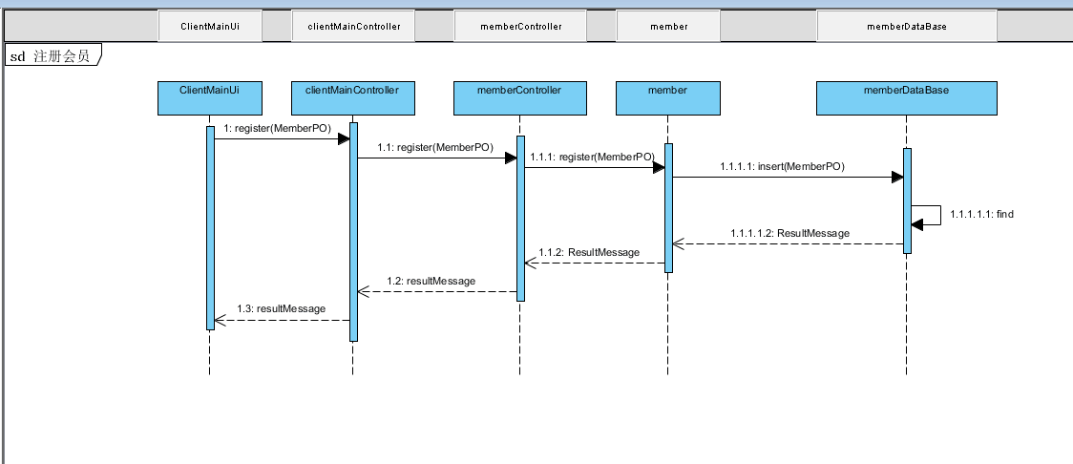

下图为用户信用值不足之后，Member业务逻辑层处理各个对象之间的协作：

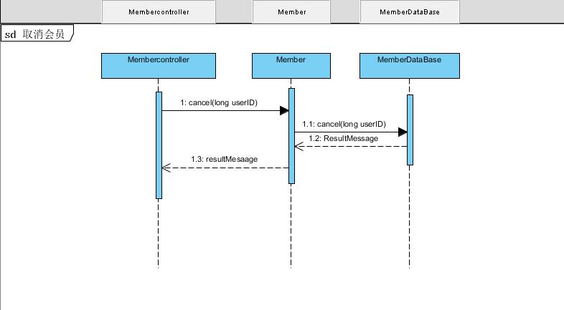

下图为用户请求获取会员详细信息之后，Member业务逻辑层处理各个对象之间的协作：

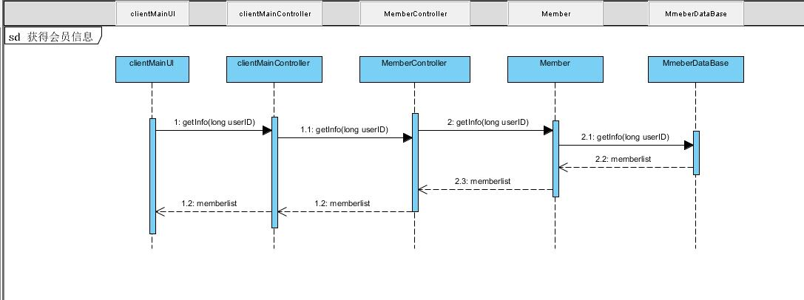

下图描述了Mmeber对象的状态图，描述了对象的生存期间的状态序列，引起转移的时间，以及相伴随的操作，当有用户执行注册或查看个人详细信息，状态会进行验证并返回结果：

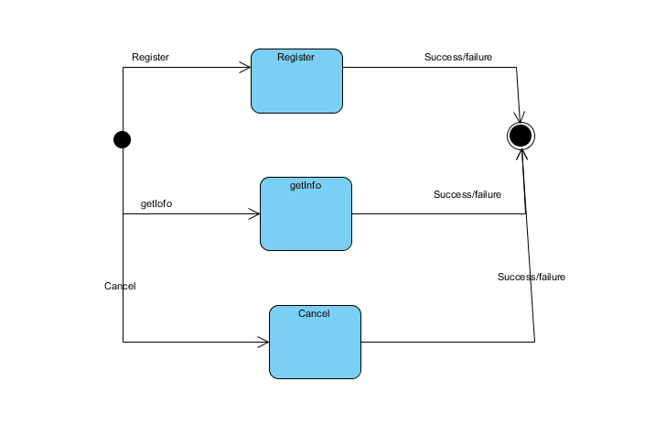

(5)业务逻辑层设计原理

采用委托式控制器风格，由controller统一调度，将任务委托给对应的对象进行处理。

### 4.1.6 Commentbl模块

1. 模块概述

commentBl模块承担的需求参见需求规格说明文档中评价等相关隐含或非隐含的内容及相关非功能需求

commentBl模块承担的职责和接口见体系设计文档中的commentBl相关的职责和接口

1. 整体结构

依先前体系设计逻辑模型和相关文档的说明，为了增加灵活性降低耦合，增加可复用性，在界面层和业务逻辑层增加接口层，在数据层和业务逻辑层也增加接口层，通过接口进行调用，其中，使用commentcontroller将模块里的业务逻辑和逻辑操作相分开，将评价及获取评价委托给comment，同时在登陆成功后调用相关member的接口进行初始化。

具体总体概述见userbl模块的整体结构前半段描述，这里只介绍内部具体，使用BrowseController将模块里的业务逻辑和逻辑操作相分开，直接控制Browse（这里Browse是一个基类），以适配器的风格，将浏览订单信息委托给BrowseOrderList，将浏览策略信息委托给BrowseStrategyList,各具体类型的适配器分别调用其他模块接口完成自己的工作。具体的返回也有相应的基本列表包装！

Commentbl 模块设计如下：

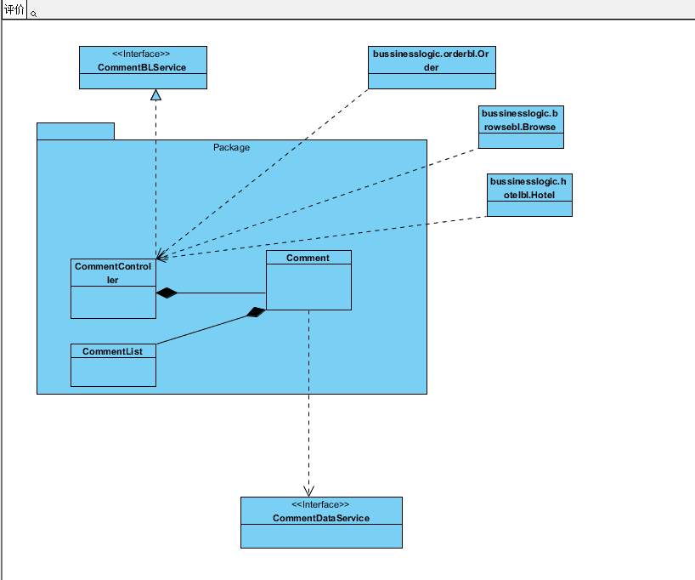

commentbl各个类的职责如下

|  |  |
| --- | --- |
| 类 | 职责 |
| commentController | 负责commentbl模块的逻辑操作，实现客户对订单评价及酒店管理人员对订单回评所需要的服务 |
| comment | 评价的领域模型对象，拥有一个订单评价对应的评分评价和文字评价以及提供进行评价和获取评价的方法，可以帮助完成评价界面所需要的服务 |

1. 模块内部类的接口规范

commentController、comment的接口规范如下表所示

commentController:

|  |  |  |
| --- | --- | --- |
| 提供的服务(供接口) | | |
| commentController.getinfo | 语法 | Public Commentlist gethotleInfo(long hotelid); |
| 前置条件 | 已创建一个comment领域对象 |
| 后置条件 | 调用comment领域对象的getinfo方法 |
| commentController.review | 语法 | Public ResultMessage review(CommentVO vo); |
| 前置条件 | 已创建一个comment领域对象，并且输入符合输入规则 |
| 后置条件 | 调用comment领域对象的review方法 |
| 需要的服务(需接口) | | |
| Comment.getinfo(long hotelid) | 得到基于rule的酒店信息列表 | |
| Comment.review(commentVO vo) | 得到hotel的详细信息 | |

comment类的接口规范如下：

|  |  |  |
| --- | --- | --- |
| 提供的服务(供接口) | | |
| comment.getinfo | 语法 | Public Commentlist getinfo(long hotelid); |
| 前置条件 | 用户已登录，且这里用户为客户 |
| 后置条件 | 得到对应Hotelid的用户评价 |
| Comment.review | 语法 | Public ResultMessage review(CommentVO vo); |
| 前置条件 | 用户已经登录并启动一个评论回合 |
| 后置条件 | 添加一个commentVO到comment数据库 |
| 需要的服务(需接口) | | |
| DatabaseFactory.getCommentDatabase | 得到Comment数据库服务的引用 | |
| CommentDataService.insert(CommentPO po) | 插入单一持久化对象 | |
| CommentDataService.getInfo(long hotelID) | 得到一个单一持久化对象信息 | |

(4)业务逻辑层的动态模型

下图显示当用户请求查看评价时，Commentbl模块各个类之间的协作时序图

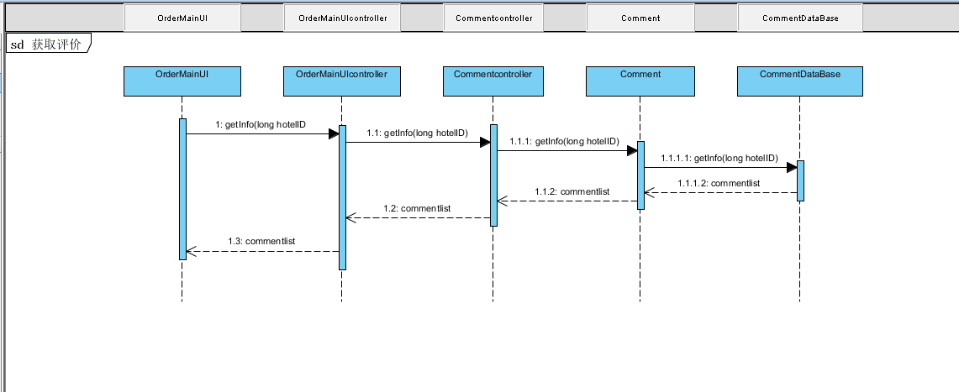

下图显示当用户请求对订单进行评价时，Commentbl模块各个类之间的协作时序图

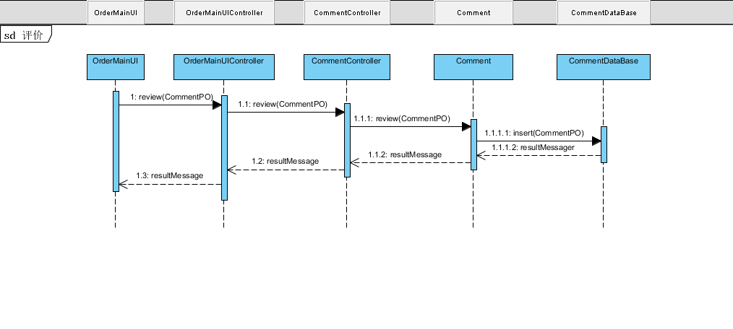

下图描述了comment对象的状态图，描述了对象的生存期间的状态序列，引起转移的时间，以及相伴随的操作。当客户发起了一个请求，comment处于抽象状态，控制器解析后调用相应方法（并声明了具体类型），comment变为具体状态并处理请求，处理完后结束

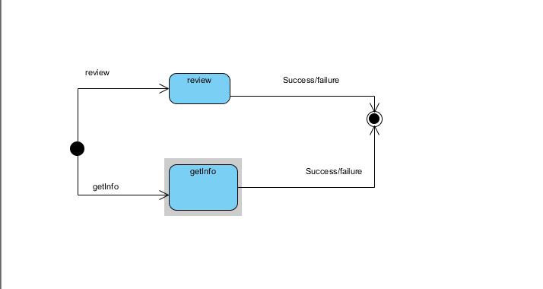

（5）业务逻辑层设计原理

采用适配器模式风格，由controller统一调度，将任务委托给comment，comment对类型进行转换后处理结束。

### 4.1.7 Strategy模块

（1）模块概述

strategy模块承担的需求见需求规格说明书功能需求及相关非功能需求。

strategy模块的职责及接口参见软件体系结构描述文档表。

（2）整体结构

根据体系结构的设计，采用分层风格，将系统分为展示层、业务逻辑层、数据层。每一层之间未来灵活性，添加了接口，以实现针对接口编程，隔离数据传输的职责，降低层与层之间耦合，添加了strategyblservice，strategydataservice两个接口。为了隔离业务逻辑职责和逻辑控制职责，我们添加了StrategyController，这样StrategyController将会将优惠策略相关的业务逻辑职责和逻辑控制委托给strategy对象。StrategyPO是作为优惠策略的持久化对象被添加到设计模型中的。StrategyList的添加是StrategyInfo的容器类。HotelInfo是根据依赖倒置原则，为了消除循环依赖而产生的接口。

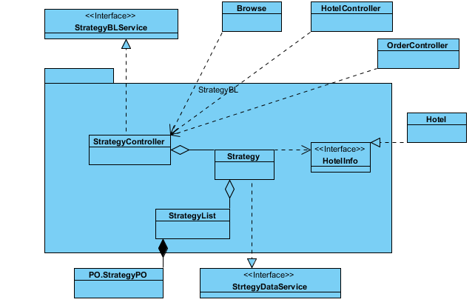

|  |  |
| --- | --- |
| 类 | 职责 |
| StrategyController | 负责优惠策略制定界面所需要的服务 |
| Strategy | 优惠策略的领域模型对象 |
| StrategyList | 优惠策略信息集合的领域模型对象 |

（3）模块内部类的接口规范

StrategyController 、Strategy的接口规范如以下所示。

表1.1.2.1-1 StrategyController的接口规范

|  |  |  |
| --- | --- | --- |
| 提供的服务（供接口） | | |
| StrategyController.getStrategyInfo | 语法 | Public List<StrategyVO> getStrategyInfo(long hotelID) |
| 前置条件 | 请求获取相关酒店的所有策略信息 |
| 后置条件 | 调用Strategy领域对象的getStrategyInfo方法 |
| StrategyController.deleteStrategyInfo | 语法 | Public ResultMessage deleteStrategyInfo(long hotelID,long StrategyID) |
| 前置条件 | 请求删除策略对象 |
| 后置条件 | 调用Strategy领域对象的deleteStrategyInfo方法 |
| StrategyController.addStrategyInfo | 语法 | Public ResultMessage addRoomInfo(StrategyVO,vo) |
| 前置条件 | 请求增加一条策略信息 |
| 后置条件 | 调用Strategy领域对象的addStrategyInfo方法 |
| StrategyController.changeStrategyInfo | 语法 | Public ResultMessage changeStrategyInfo(StrategyVO,vo) |
| 前置条件 | 已创建一个Strategy领域对象的changeStrategyInfo方法 |
| 后置条件 | 调用Strategy领域对象的changeStrategyInfo方法 |
| StrategyController.getRoomInfo | 语法 | Public List<RoomVO> getRoomInfo(long hotelID) |
| 前置条件 | 请求获取酒店的房间信息 |
| 后置条件 | 调用StrategyController 领域对象的getRoomInfo对象 |
| 需要的服务（需接口） | | |
| 服务名 | | 服务 |
| Strategy.getStrategyInfo | | 获取酒店所有的策略信息列表 |
| Strategy.deleteStrategyInfo | | 删除酒店的某一策略信息 |
| Strategy.addStrategyInfo | | 增加酒店的某一策略信息 |
| Strategy.changeStrategyInfo | | 改变酒店的某一策略信息 |
| Strategy.getRoomInfo | | 获取酒店的客房信息 |

表1.1.2.1-2 Strategy的接口规范

|  |  |  |
| --- | --- | --- |
| 提供的服务（供接口） | | |
| Strategy.getStrategyInfo | 语法 | Public List<StrategyVO,vo> getStrategyInfo(long hotelID) |
| 前置条件 | StrategyController请求调用 |
| 后置条件 | 获取酒店所有策略信息的列表 |
| Strategy.deleteStrategyInfo | 语法 | Public ResultMessage deleteStrategyInfo(long hotelID,long strategyID) |
| 前置条件 | StrategyController请求调用 |
| 后置条件 | 删除此酒店的此策略 |
| Strategy.addStrategyInfo | 语法 | Public ResultMessage addStrategyInfo(StrategyVO,vo) |
| 前置条件 | StrategyController请求调用 |
| 后置条件 | 增加一条策略信息 |
| Strategy.changeStrategyInfo | 语法 | Public ResultMessage changeStrategyInfo(StrategyVO,vo) |
| 前置条件 | 此类型的客房存在优惠策略且StrategyController请求调用 |
| 后置条件 | 更改相应的策略信息 |
| Stategy.getRoomInfo | 语法 | Public List<roomVO> getRoomInfo(long hotelID) |
| 前置条件 | StrategyController请求调用 |
| 后置条件 | 返回此酒店的所有客房信息 |
| 需要的服务（需接口） | | |
| 服务名 | | 服务 |
| HotelController.getRoomInfo() | | 获得酒店所有的客房信息的持久化对象 |
| StrategyDataService.add(StrategyPO,po) | | 插入一条策略信息的持久化对象 |
| StrategyDataService.delete(StrategyPO,po) | | 删除一条策略信息的持久化对象 |
| StrategyDataService.change(StrategyPO,po) | | 修改一条策略信息的持久化对象 |

（4）动态模型：

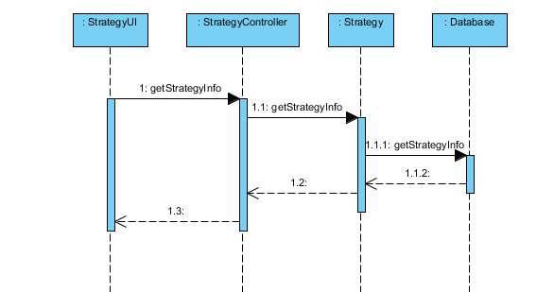

图1.1.2.1-1获取策略信息顺序图

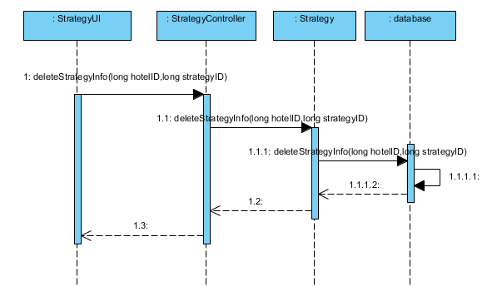

图1.1.2.1-2Strategy的删除策略信息顺序图

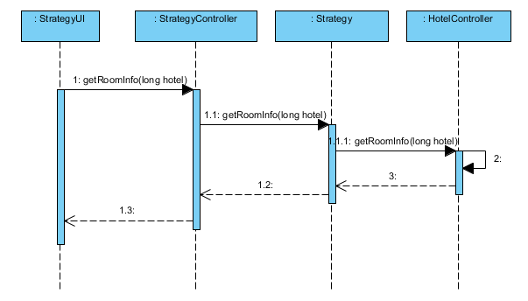

图1.1.2.1-3获取酒店客房信息顺序图

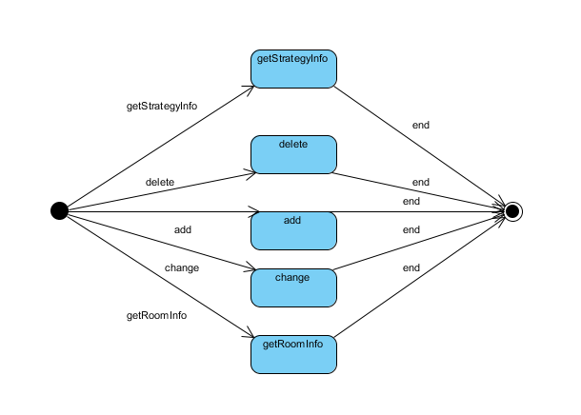

图1.1.2.1-5策略模块状态图

### 4.1.8 Credit模块

（1）模块概述

credit模块承担的需求见需求规格说明书功能需求及相关非功能需求。

credit模块的职责及接口参见软件体系结构描述文档表。

（2）整体结构

根据体系结构的设计，采用分层风格，将系统分为展示层、业务逻辑层、数据层。每一层之间为了灵活性，添加了接口，以实现针对接口编程，隔离数据传输的职责，降低层与层之间耦合，添加了creditblservice，creditdataservice两个接口。为了隔离业务逻辑职责和逻辑控制职责，我们添加了creditController，这样creditController将会将信用值相关的业务逻辑职责和逻辑控制委托给credit对象。creditPO是作为信用值的持久化对象被添加到设计模型中的。

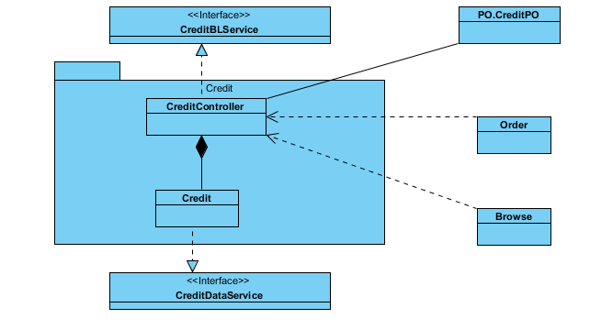

图1.2.2.1-1 credit模块各个类的设计

表1.2.2.1-1 credit模块各个类的职责

|  |  |
| --- | --- |
| 类 | 职责 |
| CreditController | 负责实现对应于信用值查看和充值界面所需的方法 |
| Credit | 负责管理信用值 |

（3）credit模块内部接口规范

表1.2.2.1-2 CreditController的接口规范

|  |  |  |
| --- | --- | --- |
| 提供的服务（供接口） | | |
| CreditController.getInfo | 语法 | Public List<CreditPO>getInfo(long userID) |
| 前置条件 | 请求查看用户信用信息明细 |
| 后置条件 | 调用Credit领域对象的getInfo方法 |
| CreditController.update | 语法 | Public ResultMessage update(long userID,int value,String style) |
| 前置条件 | 请求对信用值进行操作 |
| 后置条件 | 调用Credit领域对象的update方法 |
| CreditController.insert | 语法 | Public ResultMessage(CreditPO,po) |
| 前置条件 | 请求插入一条信用信息 |
| 后置条件 | 调用Credit领域对象的insert方法 |
| 需要的服务（需接口） | | |
| Credit.getInfo | | 得到用户的信用信息 |
| Credit.update | | 信用值更改 |
| Credit.insert | | 插入信用信息 |

表1.2.2.1-3 Credit的接口规范

|  |  |  |
| --- | --- | --- |
| 提供的服务（供接口） | | |
| Credit.getInfo | 语法 | Public List<CreditPO>getInfo(long userID) |
| 前置条件 | 请求查看用户信用明细 |
| 后置条件 | 返回用户信用明细信息 |
| Credit.update | 语法 | Public ResultMessage update(long userID,int value,long style) |
| 前置条件 | 请求对客户信用值发生更改 |
| 后置条件 | 更改客户信用值并存储 |
| Credit.insert | 语法 | Public ResultMessage insert(CreditPO,po) |
| 前置条件 | 请求插入一条信用记录 |
| 后置条件 | 插入一条信用记录并存储 |
| 需要的服务（需接口） | | |
| DatabaseFactory.getCreditDatabase | | 得到Credit数据库服务的引用 |
| CreditDataService.update(long userID,int value,string style) | | 更新数据库中的相应信用值 |
| CreditDataService.insert(CreditPO,po) | | 在数据库中插入CreditPO对象 |

（4）动态模型

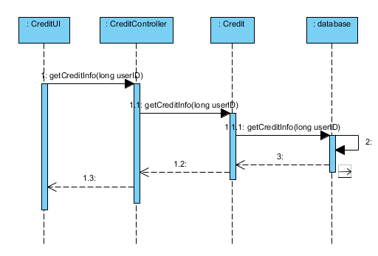

图1.1.2.1-2获取信用明细顺序图

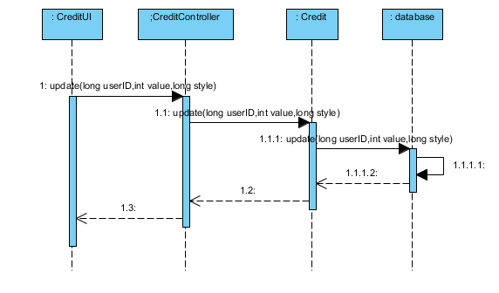

图1.1.2.1-3更新信用值顺序图

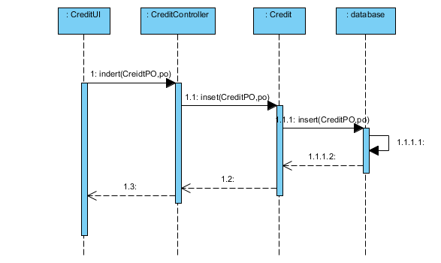

图1.1.2.1-4插入信用信息顺序图

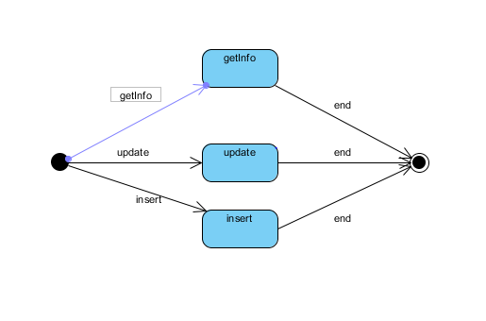

图1.1.2.1-4 Credit模块状态图

## 4.2 界面层分解

### 4.2.1 Userui

1. 模块概述

userui模块具体承担着和用户交互与和下层userblservice接口调用相关服务的实现

1. 整体结构

由于整个界面层由javafx设计，故采用控制器风格，使用fxml将具体的业务逻辑和界面分开，userui由于承担着用户登录的交互界面任务，故这里也是系统的入口

userui模块设计类图如下

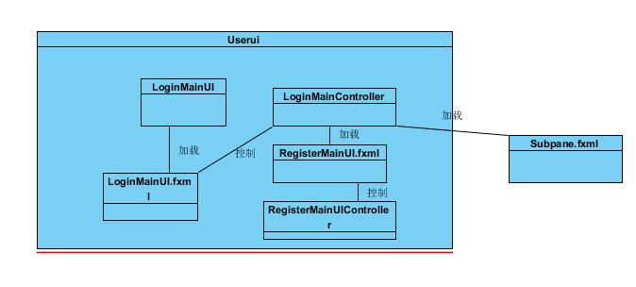

userui模块各个类的职责由下表所示

|  |  |
| --- | --- |
| 类 | 职责 |
| LoginMainUI | 负责LoginMainUI.fxml文件的加载并显示。 |
| LoginMainController | 负责对应于LoginMainUI界面的控件响应事件绑定与实现 和 RegisterMainUI.fxml文件的加载和登录后其他子界面fxml的加载 |
| RegisterMainUIController | 负责对应于RegisterMainUI界面的控件响应事件绑定与实现 |

userui模块的接口规范：

其上层无直接调用层，故只描述其需接口

LoginMainController

|  |  |
| --- | --- |
| 需要的接口 | |
| 服务名 | 服务 |
| UserBLService.login(String username,String password); | 提供用户登录服务 |

RegisterMainUIController

|  |  |
| --- | --- |
| 需要的接口 | |
| 服务名 | 服务 |
| UserBLService.register(String username,String password); | 加入一个用户对象 |

(4)界面层设计原理

javafx的控制器风格

### 4.2.2 browseui

(1)模块概述

browseui模块具体承担着和各子界面浏览界面和browseBLService服务调用的实现

(2)整体结构

由于整个界面层由javafx设计，故采用控制器风格，使用fxml将具体的业务逻辑和界面分开，browseui由于承担着浏览各类信息的任务，而这类操作又是许多操作的基础，其显示在登陆后据身份显示的四个分主界面上

browseui模块设计类图如下

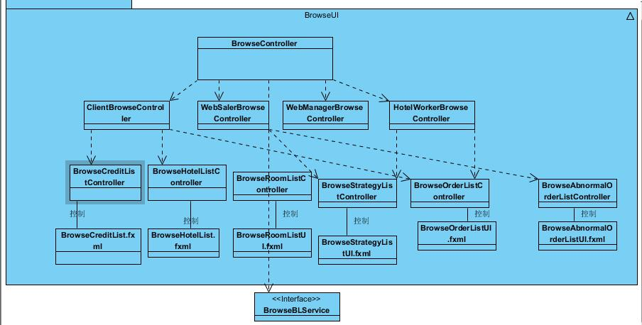

browseui模块各个类的职责由下表所示

|  |  |
| --- | --- |
| 类 | 职责 |
| *Controller | 负责对应于*.fxml文件的加载其控件相应的控制 |
| *.fxml | 负责描述对应界面的信息 |

browseui模块的接口规范：

其上层无直接调用层，故只描述其需接口

BrowseOrderListController

|  |  |
| --- | --- |
| 需要的接口 | |
| 服务名 | 服务 |
| BrowseBLService.getHotelOrdersInfo | 提供酒店的订单列表查看 |
| BrowseBLService.getOrdersInfo | 提供客户的订单列表查看 |

BrowseAbnormalOrderListController

|  |  |
| --- | --- |
| 需要的接口 | |
| 服务名 | 服务 |
| BrowseBLService.getWEBOrdersInfo | 提供网站营销人员的异常订单列表查看 |

BrowseCreditListController

|  |  |
| --- | --- |
| 需要的接口 | |
| 服务名 | 服务 |
| BrowseBLService.getCreditInfo | 提供用户信用记录列表查看 |

BrowseHotelListController/BrowseRoomListController

|  |  |
| --- | --- |
| 需要的接口 | |
| 服务名 | 服务 |
| BrowseBLService.getHotels | 提供酒店列表查看 |
| BrowseBLService.getHotel | 提供具体酒店的信息查看 |

BrowseStrategyListController

|  |  |
| --- | --- |
| 需要的接口 | |
| 服务名 | 服务 |
| BrowseBLService.getStrategyInfo | 提供促销策略信息列表查看 |

(4)界面层设计原理

javafx的控制器风格

### 4.2.3 commentui

1. 模块概述

commentui模块具体承担着和用户交互与和下层commentblservice接口调用相关服务的实现

1. 整体结构

由于整个界面层由javafx设计，故采用控制器风格，使用fxml将具体的业务逻辑和界面分开,查看酒店评价需要从酒店界面进入

commentui模块设计类图如下

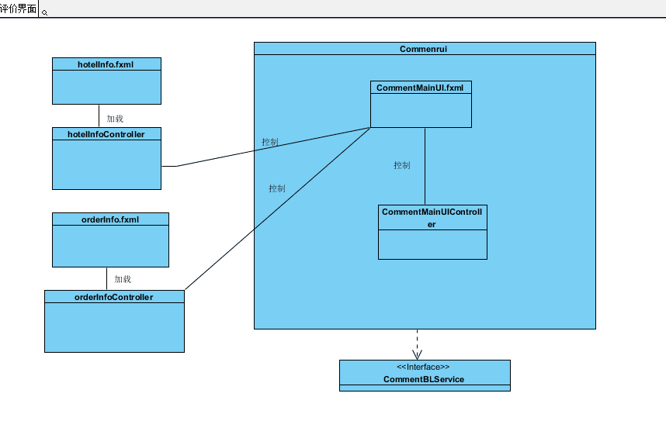

commentui模块各个类的职责由下表所示

|  |  |
| --- | --- |
| 类 | 职责 |
| CommentMainUIController | 负责对应于CommentMainUI界面的控件响应事件绑定与实现 |

commentui模块的接口规范：

其上层无直接调用层，故只描述其需接口

CommentMainUIController

|  |  |
| --- | --- |
| 需要的接口 | |
| 服务名 | 服务 |
| CommentBLService.review(commentVO vo); | 对订单进行评价 |
| CommentBLService.getInfo(long hotelID) | 获取酒店评价 |

(4)界面层设计原理

javafx的控制器风格

### 4.2.4 memberui

(1)模块概述

memberui模块具体承担着显示用户个人信息和注册会员界面的实现

(2)整体结构

由于整个界面层由javafx设计，故采用控制器风格，使用fxml将具体的业务逻辑和界面分开

memberui模块设计类图如下

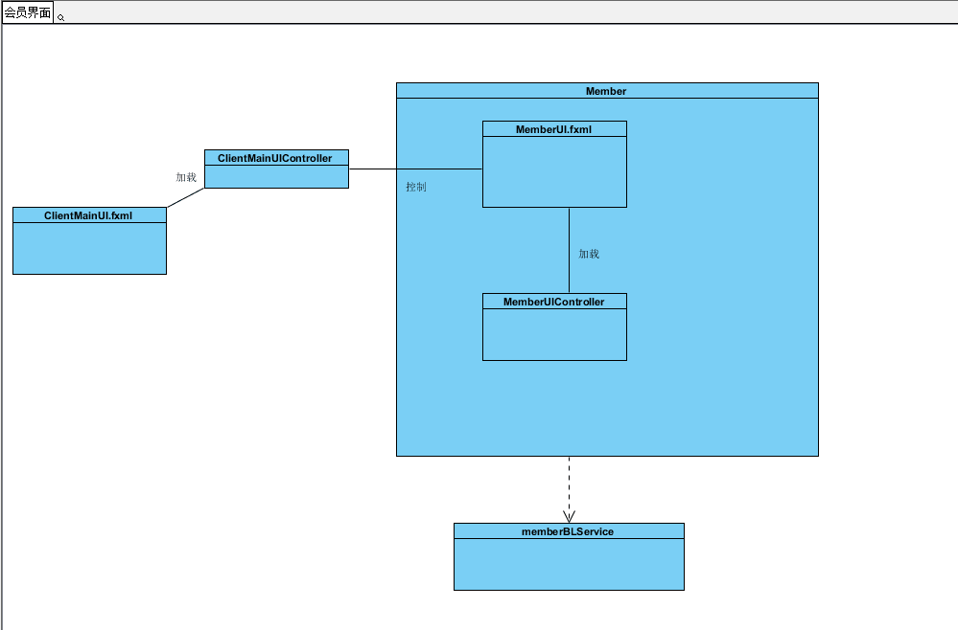

memberui模块各个类的职责由下表所示

|  |  |
| --- | --- |
| 类 | 职责 |
| MemberController | 负责对应于*.fxml文件的加载其控件相应的控制 |
| Member.fxml | 负责描述对应界面的信息 |

memberui模块的接口规范：

其上层无直接调用层，故只描述其需接口

MemberUIController

|  |  |
| --- | --- |
| 需要的接口 | |
| 服务名 | 服务 |
| MemberBLService.getInfo | 提供用户个人信息查看 |
| MemberBLService.changeInfo | 提供用户个人信息修改 |
| MemberBLService.regiser | 提供用户注册会员服务 |
| MemberBLService.changeInfo | 提供管理用户服务 |

(4)界面层设计原理

javafx的控制器风格

### 4.2.5 orderui

1. 模块概述

orderui模块具体承担着和用户交互与和下层orderblservice接口调用相关服务的实现

1. 整体结构

由于整个界面层由javafx设计，故采用控制器风格，使用fxml将具体的业务逻辑和界面分开，orderui承担着与订单有关的交互界面任务，需要处理各种订单任务。

orderui模块设计类图如下：

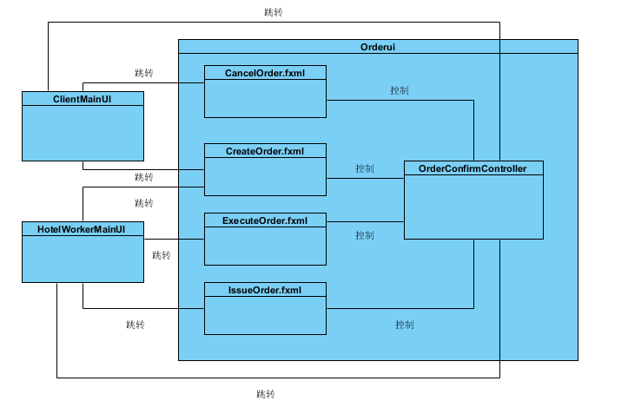

orderui模块各个类的职责由下表所示：

|  |  |
| --- | --- |
| 类 | 职责 |
| OrderConfirmController | 负责订单界面的确认后跳转到其他界面 |
| CancelOrder.fxml | 负责撤销订单界面的显示 |
| CreateOrder.fxml | 负责执行订单界面的显示 |
| ExecuteOrder.fxml | 负责设置已执行订单界面的显示 |
| IssueOrder.fxml | 负责设置补登记订单界面的显示 |

orderui模块的接口规范：

其上层无直接调用层，故只描述其需接口

OrderCreateController

|  |  |
| --- | --- |
| 需要的接口 | |
| 服务名 | 服务 |
| OrserBLService.create | 提供创建订单 |

(4)界面层设计原理

javafx的控制器风格

### 4.2.6 hotelui

(1)模块概述

hotelui模块具体承担着和用户交互与和下层hotelblservice接口调用相关服务的实现

(2)整体结构

由于整个界面层由javafx设计，故采用控制器风格，使用fxml将具体的业务逻辑和界面分开，hotelui承担着与酒店有关的交互界面任务，需要处理各种酒店任务。

hotelui模块设计类图如下：

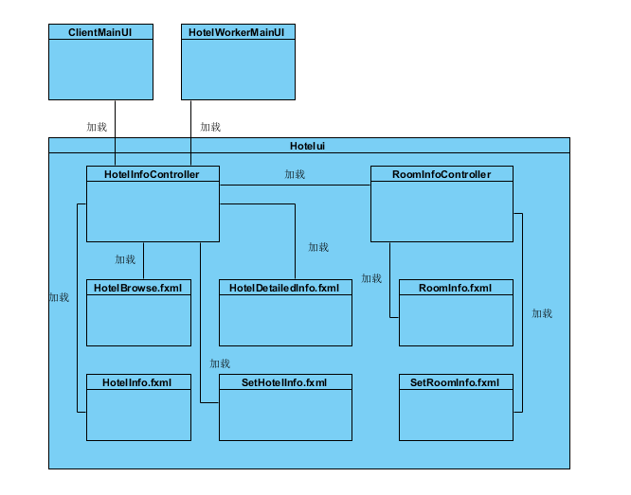

hotelui模块各个类的职责由下表所示：

|  |  |
| --- | --- |
| 类 | 职责 |
| HotelInfoController | 负责酒店信息的添加、修改和删除 |
| RoomInfoController | 负责房间信息的添加、修改和删除 |
| HotelBrowse.fxml | 负责浏览酒店列表界面的显示 |
| HotelInfo.fxml | 负责浏览酒店信息界面的显示 |
| HotelDetailedInfo.fxml | 负责浏览酒店详细信息界面的显示 |
| RoomInfo.fxml | 负责浏览房间信息界面的显示 |
| SetHotelInfo.fxml | 负责修改酒店信息界面的显示 |
| SetRoomInfo.fxml | 负责修改房间信息界面的显示 |

hotelui模块的接口规范：

其上层无直接调用层，故只描述其需接口

HotelInfoController

|  |  |
| --- | --- |
| 需要的接口 | |
| 服务名 | 服务 |
| HotelBLService.setHotelInfo | 提供酒店信息修改 |

RoomInfoController

|  |  |
| --- | --- |
| 需要的接口 | |
| 服务名 | 服务 |
| HotelBLService.setRoomInfo | 提供房间信息修改 |

(4)界面层设计原理

javafx的控制器风格

### 4.2.7 strategyui

### 4.2.8 creditui

## 4.3 数据层

### 4.3.1 UserDatabase 模块

1. 模块概述

userDatabase 模块承担这对userpo单一持久化对象的更新插入和维护等操作的服务

1. 整体结构

对于该DatabaseService接口，釆用Mysql实现方式，其类图如下：

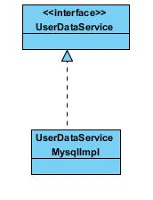

UserDatabase模块各个类的职责由下表所示

|  |  |
| --- | --- |
| 类 | 职责 |
| UserDataServiceMysqlImpl | 负责对User数据库记录的更新，增添等操作的实现 |

1. 模块内部类的接口规范

其向下无需要的接口，故只描述供接口

UserDataServiceMysqlImpl

|  |  |  |
| --- | --- | --- |
| 提供的服务 | | |
| UserDataService.insert | 语法 | public ResultMessage insert(UserPO po); |
| 前置条件 | 用户进行注册操作，委托给UserBl模块的user领域对象 |
| 后置条件 | 在数据库中插入一条记录 |
| UserDataService.update | 语法 | public ResultMessage update(UserPO po); |
| 前置条件 | 用户登录成功 |
| 后置条件 | 改变数据库中用户记录的用户的登录状态 |
| UserDataService.find | 语法 | public UserPO find(String username); |
| 前置条件 | 用户进行登录操作或其他模块需要查找相应用户 |
| 后置条件 | 根据用户名查找相应记录包装后返回对应的单一持久化对象 |
| UserDataService.find | 语法 | public UserPO find(long userid); |
| 前置条件 | 用户进行登录操作后信息的查询或其他模块需要查找相应用户 |
| 后置条件 | 根据用户id查找相应记录包装后返回对应的单一持久化对象 |

(4)数据层的动态模型

下图显示当用户输入登录的用户名和密码或其他各个操作之后，Userdatabase层处理的各个对象之间的协作：

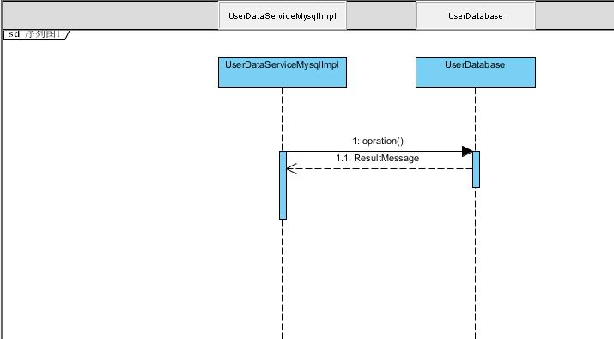

其状态图并无多少状态，故不描述

1. UserDatabase表设计

|  |  |
| --- | --- |
| ColumnName | DataType |
| userid | INTEGER |
| username | varchar(20) |
| password | varchar(32) |
| status | INTEGER |

status为以int映射代表的枚举类型

### 4.3.2 BrowseDatabase模块

(1)模块概述

BrowseDatabase 模块承担这对browsePO单一持久化对象的更新插入和维护等操作的服务

(2)整体结构

对于该DatabaseService接口，釆用Mysql实现方式，其类图如下：

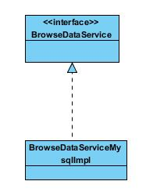

BrowseDatabase 模块各个类的职责由下表所示

|  |  |
| --- | --- |
| 类 | 职责 |
| BrowseDatabaseMysqlImpl | 负责对Browse数据库记录的更新，增添等操作的实现 |

(3)模块内部类的接口规范

其向下无需要的接口，故只描述供接口

BrowseDatabaseMysqlImpl

|  |  |  |
| --- | --- | --- |
| 提供的服务 | | |
| BrowseDatabase .insert | 语法 | public ResultMessage insert(BrowsePO po); |
| 前置条件 | 用户进行搜索记录后 |
| 后置条件 | 在Browse数据库中插入po（搜索记录） |
| BrowseDatabase .getInfo | 语法 | public List<BrowsePO > getInfo(long userid); |
| 前置条件 | 用户进行搜索时要获取自己搜索记录 |
| 后置条件 | 在Browse数据库中获取某userid的所有浏览记录 |
| UserDataService.clear | 语法 | public ResultMessage clear(long userid); |
| 前置条件 | 用户请求清楚自己的搜索记录 |
| 后置条件 | 在Browse数据库中清除某userid的所有浏览记录 |

(4)数据层的动态模型

下图显示当用户浏览信息或其他各个操作之后，Browsedatabase层处理的各个对象之间的协作：

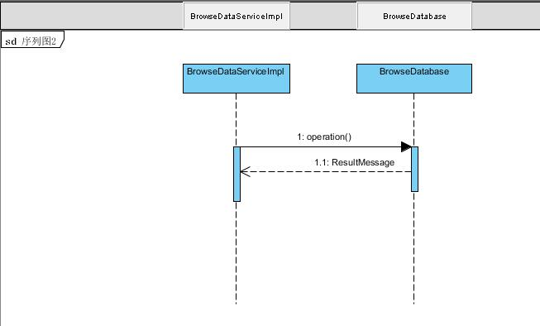

其状态图并无多少状态，故不描述

1. BrowseDatabase表设计

|  |  |
| --- | --- |
| ColumnName | Data Type |
| date | integer |
| userid | integer |
| content | text |
| operation | integer |

operation为以int映射代表的枚举类型

### 4.3.3 strategydata

1. 模块描述

strategyDatabase模块承担这对strategypo单一持久化对象的更新插入和维护等操作的服务

1. 整体结构

对于该DatabaseService接口，采用Mysql实现方式，其类图如下：

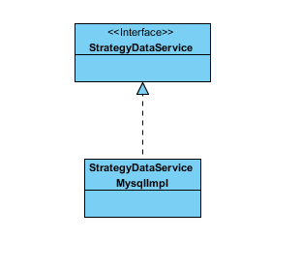

StrategyDatabase模块各个类的职责由下表所示

|  |  |
| --- | --- |
| 类 | 职责 |
| StrategyDataServiceMysqllmpl | 负责对Strategy数据库记录的更新，增添等操作的实现 |

1. 模块内部类的接口模块

其向下无需要的接口，故只描述供接口

StrategyDataServiceMysqllmpl

|  |  |  |
| --- | --- | --- |
| 提供的服务 | | |
| StrategyDataService.add | 语法 | Public ResultMessage add(StrategyPo po); |
| 前置条件 | 用户进行策略增加操作，委托给StrategyBL模块的strategy领域对象 |
| 后置条件 | 在数据库中加入一条记录 |
| StrategyDataService.delete | 语法 | Public ResultMessage delete(long strategyID); |
| 前置条件 | 用户进行策略删除操作，委托给StrategyBL模块的strategy领域模块 |
| 后置条件 | 从数据库中删除一条记录 |
| StrategyDataService.change | 语法 | Public ResultMessage change(StrategyPO po); |
| 前置条件 | 用户进行策略改动操作，委托给StrategyBL模块的strategy领域模块 |
| 后置条件 | 从数据库中更改一条记录 |

（4）数据层的动态模型

下图显示当用户对策略进行增删改操作后，strategydatabase层处理的各个对象之间的协作：

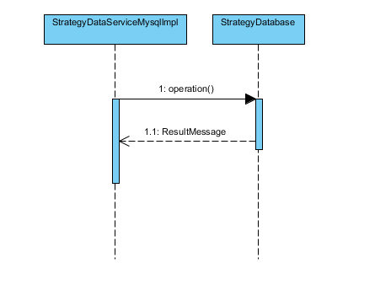

其状态图并无多少状态，故不描述

1. StrategyDatabase表设计

|  |  |
| --- | --- |
| ColumnName | Data Type |
| Date | integer |
| strategyid | Integer |
| content | text |
| beginTime | integer |
| endTime | integer |
| style | text |
| roomstyle | text |
| discount | integer |

### 4.3.4 creditdata

1. 模块概述

CreditDatabase模块承担着对creditPO单一持久化对象的更新插入和维护等操作的服务

1. 整体结构

对于该DatabaseService接口，采用Mysql实现方式，其类图如下：

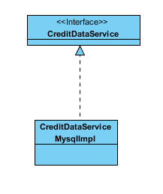

CreditDatabase模块各个类的职责由下表所示

|  |  |
| --- | --- |
| 类 | 职责 |
| CreditDatabaseMysqllmpl | 负责对Credit数据库记录的更新、增添等操作的实现 |

1. 模块内部类的接口规范

其向下无需要的接口，故只描述供接口

CreditDatabaseMysqllmpl

|  |  |  |
| --- | --- | --- |
| 提供的服务 | | |
| CreditDatabase.update | 语法 | Public ResultMessage update(long userID,int value,long style) |
| 前置条件 | 用户进行对信用值的增减改 |
| 后置条件 | 在数据库中更新相应的信用值数据 |
| CreditDatabase.getInfo | 语法 | Public List<CreditPO>getInfo(long userID) |
| 前置条件 | 打开信用界面 |
| 后置条件 | 从数据库中获取客户的所有信用记录 |
| CreditDatabase.insert | 语法 | Public ResultMessage insert(CreditPO po) |
| 前置条件 | 新建一位客户的信用记录 |
| 后置条件 | 在数据库中插入一条信用记录 |

1. 数据层的动态模型

下图显示当用户浏览信息信息或增删改信用值等其他操作后，CreditDatabase层处理的各个对象之间的协作：

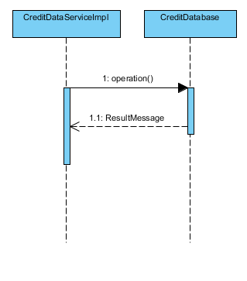

其状态图并无多少状态，故不描述

1. CreditDatabase表设计

|  |  |
| --- | --- |
| ColumeName | Data Type |
| data | Integer |
| useid | Integer |
| creditvalue | integer |
| change | integer |
| content | text |
| operation | integer |

### 4.3.5OrderDatabase 模块

1. 模块概述

OrderDatabase 模块承担这对orderpo单一持久化对象的更新插入和维护等操作的服务

1. 整体结构

对于该DatabaseService接口，釆用Mysql实现方式，其类图如下：

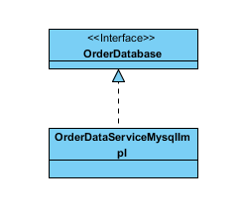

OrderDatabase模块各个类的职责由下表所示

|  |  |
| --- | --- |
| 类 | 职责 |
| OrderDataServiceMysqlImpl | 负责对Order数据库记录的更新，增添等操作的实现 |

1. 模块内部类的接口规范

其向下无需要的接口，故只描述供接口

OrderDataServiceMysqlImpl

|  |  |  |
| --- | --- | --- |
| 提供的服务 | | |
| OrderDataService.insert | 语法 | public ResultMessage insert(OrderPO po); |
| 前置条件 | 用户创建订单 |
| 后置条件 | 在Order数据库中插入po（订单记录） |
| OrderDataService.changeStatus | 语法 | public ResultMessage changeStatus(OrderPO po); |
| 前置条件 | 用户要求改变订单状态 |
| 后置条件 | 在Order数据库中修改对应po的状态 |
| OrderDataService.getInfo | 语法 | public OrderPO getInfo(long orderid); |
| 前置条件 | 用户请求获得订单信息 |
| 后置条件 | 在Order数据库中获得对应po的信息 |

(4)数据层的动态模型

下图显示当用户进行订单相关操作之后，Orderdatabase层处理的各个对象之间的协作：

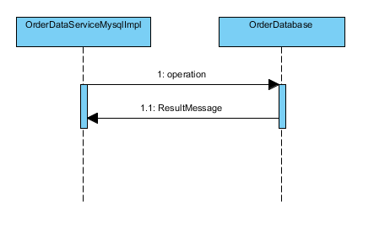

其状态图并无多少状态，故不描述。

(5)OrderDatabase表设计

OrderVO

|  |  |
| --- | --- |
| ColumnName | DataType |
| id | long |
| status | OrderStatus |
| begintime | String |
| Endtime | String |
| actualBeginTime | String |
| ExpectedPeople | Int |
| ActualPeople | Int |
| expectedHaveChild | Boolean |
| isHaveChild | Boolean |
| Hotelid | Long |
| room | RoomVO |

status为以OrderStatus映射代表的枚举类型。

room为以RoomVO为容器的类型。

### 4.3.6 HotelDatabase 模块

(1)模块概述

HotelDatabase 模块承担这对hotelpo单一持久化对象的更新插入和维护等操作的服务

(2)整体结构

对于该DatabaseService接口，釆用Mysql实现方式，其类图如下：

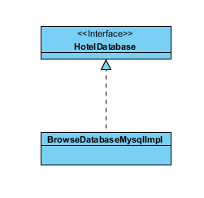

HotelDatabase模块各个类的职责由下表所示

|  |  |
| --- | --- |
| 类 | 职责 |
| HotelDataServiceMysqlImpl | 负责对Hotel数据库记录的更新，增添等操作的实现 |

|  |  |
| --- | --- |
| HotelDataService.insertHotel(HotelPO po) | 在数据库中插入vo对象 |
| HotelDataService.getHotelInfo(HotelID id) | 得到Hotel信息 |
| HotelDataService.setHotelInfo(HotelPO po) | 更改Hotel信息 |
| HotelDataService.insertRoom(RoomPO po) | 在数据库中插入vo对象 |
| HotelDataService.getRoomInfo(HotelID id) | 得到Room信息 |
| HotelDataService.setRoomInfo(RoomPO po) | 更改Room信息 |

(3)模块内部类的接口规范

其向下无需要的接口，故只描述供接口

OrderDataServiceMysqlImpl

|  |  |  |
| --- | --- | --- |
| 提供的服务 | | |
| HotelDataService.insertHotel | 语法 | public ResultMessage insertHotel(HotelPO po); |
| 前置条件 | 用户要求添加酒店 |
| 后置条件 | 在Hotel数据库中插入po（酒店信息） |
| HotelDataService.getHotelInfo | 语法 | public HotelPO getHotelInfo(HotelID id); |
| 前置条件 | 用户要求获取酒店信息 |
| 后置条件 | 在Hotel数据库中获得对应po的信息 |
| HotelDataService.setHotelInfo | 语法 | public ResultMessage setHotelInfo(HotelPO po); |
| 前置条件 | 用户请求修改酒店信息 |
| 后置条件 | 在Hotel数据库中修改对应po的信息 |
| HotelDataService.insertRoom | 语法 | public ResultMessage insertRoom(RoomPO po); |
| 前置条件 | 用户要求添加房间 |
| 后置条件 | 在Room数据库中插入po（房间信息） |
| HotelDataService.getRoomInfo | 语法 | public HotelPO getRoomInfo(HotelID id); |
| 前置条件 | 用户要求获取酒店的房间列表 |
| 后置条件 | 在Room数据库中获得对应po的信息 |
| HotelDataService.setRoomInfo | 语法 | public ResultMessage setRoomInfo(RoomPO po); |
| 前置条件 | 用户请求修改房间信息 |
| 后置条件 | 在Room数据库中修改对应po的信息 |

(4)数据层的动态模型

下图显示当用户进行酒店相关操作之后，Hoteldatabase层处理的各个对象之间的协作：

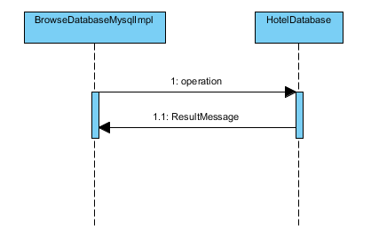

其状态图并无多少状态，故不描述。

(5)HotelDatabase表设计

HotelVO

|  |  |
| --- | --- |
| ColumnName | DataType |
| id | long |
| name | String |
| circle | String |
| address | String |
| shoutcut | String |
| equipment | List<String> |
| service | List<String> |
| star | Int |
| score | long |
| room | RoomVO |

room为以RoomVO为容器的类型。

### 4.3.7 MemberDatabase 模块

1. 模块概述

memberDatabase 模块承担着对memberpo单一持久化对象的更新插入和维护等操作的服务

1. 整体结构

对于该memberbaseService接口，釆用Mysql实现方式，其类图如下：

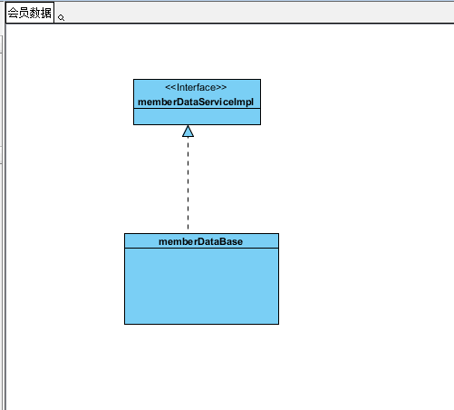

memberDatabase模块各个类的职责由下表所示

|  |  |
| --- | --- |
| 类 | 职责 |
| memberDataServiceMysqlImpl | 负责对Member数据库记录的更新，增添等操作的实现 |

1. 模块内部类的接口规范

其向下无需要的接口，故只描述供接口

UserDataServiceMysqlImpl

|  |  |  |
| --- | --- | --- |
| 提供的服务 | | |
| MemberDataService.insert | 语法 | public ResultMessage insert(MemberPO po); |
| 前置条件 | 用户进行注册VIP操作，委托给MemberBl模块的member领域对象 |
| 后置条件 | 在数据库中插入一条记录 |
| MemberDataService.getinfo | 语法 | public MemberPO getinfo(long Userid); |
| 前置条件 | 用户进行查看基本信息操作 |
| 后置条件 | 根据用户ID查找相应记录包装后返回对应的单一持久化对象 |
| MemberDataService.cancel | 语法 | public ResultMessage find(long Userid); |
| 前置条件 | 用户已经是会员但信用值未达到标准 |
| 后置条件 | 根据用户ID在数据库中删除一个会员对象 |
| MemberDataService.Changeinfo | 语法 | public ResultMessage find(MemberPO po); |
| 前置条件 | 用户登录后需要修改个人信息 |
| 后置条件 | 根据用户id查找相应记录并更新单一持久化对象 |

(4)数据层的动态模型

下图显示当用户输入登录的用户名和密码或其他各个操作之后，Userdatabase层处理的各个对象之间的协作：

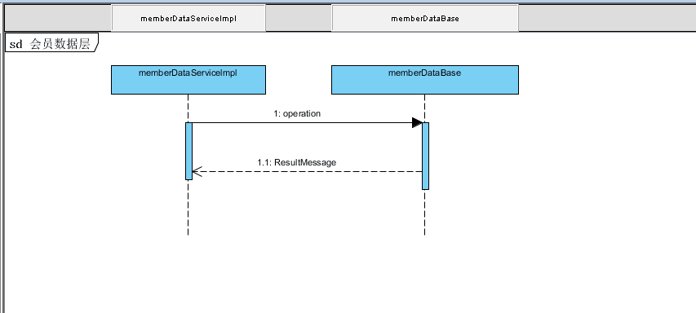

其状态图并无多少状态，故不描述

1. MemberDatabase表设计

|  |  |
| --- | --- |
| ColumnName | DataType |
| Userid | INTEGER |
| Username | Varchar(32) |
| contactway | varchar(32) |
| Credit | INTEGER |
| Birthday |  |
| Companyname | Varchar(32) |
| Status | INTEGER |

status为以int映射代表的枚举类型

### 4.3.8 CommentDatabase模块

(1)模块概述

CommentDatabase 模块承担着对commentPO单一持久化对象的更新插入和维护等操作的服务

(2)整体结构

对于该CommentbaseService接口，釆用Mysql实现方式，其类图如下：

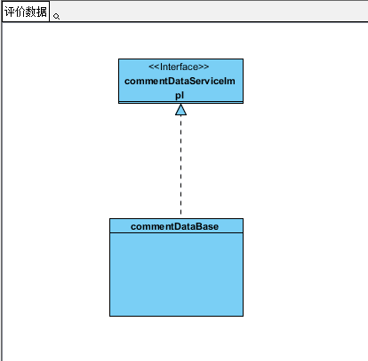

CommentDatabase 模块各个类的职责由下表所示

|  |  |
| --- | --- |
| 类 | 职责 |
| CommentDatabaseMysqlImpl | 负责对Comment数据库记录的更新，增添等操作的实现 |

(3)模块内部类的接口规范

其向下无需要的接口，故只描述供接口

CommentDatabaseMysqlImpl

|  |  |  |
| --- | --- | --- |
| 提供的服务 | | |
| CommentDatabase .insert | 语法 | public ResultMessage insert(CommentPO po); |
| 前置条件 | 用户正常完成某一订单并请求评论 |
| 后置条件 | 在Comment数据库中插入po |
| CommentDatabase .getInfo | 语法 | public List<CommentPO > getInfo(long hotelid); |
| 前置条件 | 用户进行搜索酒店时要获取酒店评价记录 |
| 后置条件 | 在Comment数据库中获取某hotelid的所有浏览记录 |
| UserDataService.clear | 语法 | public ResultMessage clear(long userid); |
| 前置条件 | 用户请求清楚自己的搜索记录 |
| 后置条件 | 在Browse数据库中清除某userid的所有浏览记录 |

(4)数据层的动态模型

下图显示当用户浏览信息或其他各个操作之后，Commentdatabase层处理的各个对象之间的协作：

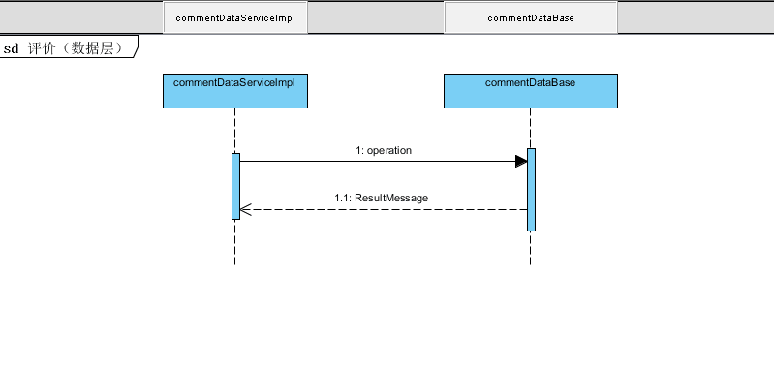

其状态图并无多少状态，故不描述

1. CommentDatabase表设计

|  |  |
| --- | --- |
| ColumnName | Data Type |
| Date | integer |
| commentid | integer |
| content | text |
| grade | double |
| username | string |
| hotelID | LONG |

# 开发视角

客户端开发包图如下：

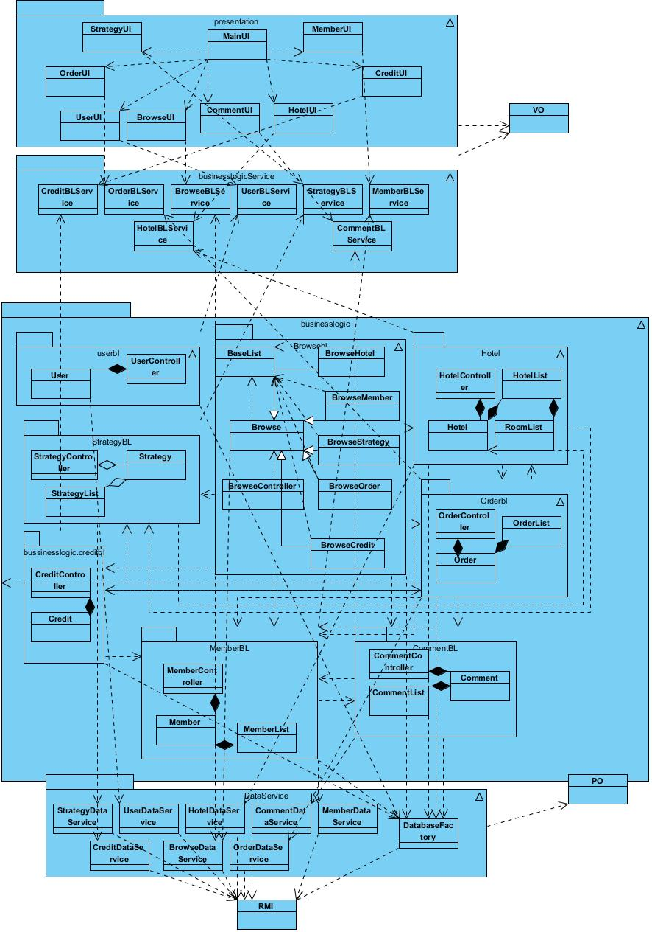

服务端开发包图如下：

